基于控制流的变异体精简技术与支持工具研究
薛飞飞
北京科技大学
公开
密 级：_____________

论文题目：基于控制流的变异体精简技术与支持工具研究

S20131042
学 号：_________________________
薛飞飞
作 者：_________________________
计算机科学与技术
专业名称：_________________________
2015年12月26日

基于控制流的变异体精简技术与支持工具研究

Research on Control Flow-based Mutant Reduction Technique and Supporting Tool

研究生姓名：薛飞飞
指导教师姓名：孙昌爱
北京科技大学计算机与通信工程学院
北京100083，中国

Master Degree Candidate：Xue Feifei
Supervisor：Sun Chang-ai
School of Computer and Communication Engineering
University of Science and Technology Beijing
30 Xueyuan Road，Haidian District
Beijing 100083，P.R.CHINA

分类号：____________ 密 级：______________
公开

１０００８
TP311
004.41
ＵＤＣ：____________ 单位代码：______________

北京科技大学硕士学位论文

基于控制流的变异体精简技术与支持工具研究
论文题目：

薛飞飞
作者：_____________________

孙昌爱
北京科技大学
指 导 教 师： 单位：

指导小组成员： 单位：

单位：
论文提交日期：2015年 12月 26日
学位授予单位：北 京 科 技 大 学
致谢
在本文完成之际，硕士学习生涯也即将结束，我衷心感谢我的导师孙昌爱老师！本文的研究工作从选题、研究过程中的问题讨论、学术论文的撰写和发表到本论文的修改等方面都离不开孙老师的耐心帮助和谆谆教导。硕士期间，孙老师以身作则、一丝不苟的工作态度，为我今后的工作和生活树立了榜样，使我在科研和以后的工作生活中更加严格要求自己。
近三年的学习和科研生活，让我的知识结构和科研能力得到全方面提升。在此向孙老师以及在硕士阶段所有教过我的老师表达深深的敬意， 同时感谢在我的研究阶段帮助过我的师兄师姐和师弟师妹们。
最后，感谢我的父母，始终在物质上、精神上支持着我，但始终毫无怨言、不图回报。
摘要
软件测试是一种重要的软件质量保证手段，旨在检测软件中潜藏的故障。变异测试是一种基于错误的软件测试方法，通过变异算子对被测程序进行微小的语法变化得到相应的变异体程序，具有较强的故障检测能力，因而广泛用来评估测试用例集的充分性和某个测试技术的有效性。变异测试产生大量的变异体，存在计算开销高等问题，无法在软件测试实践中广泛使用。如何降低计算开销成为变异测试面临的主要问题之一。
本文从程序控制流角度出发探讨变异体精简问题，提出一种基于路径深度的变异体精简方法，并开发了相应的支持工具。本文取得的主要成果如下：
- 提出了一种基于控制流的变异体精简方法：在程序结构分析的基础上，定义了模块深度和循环/分支深度的概念；设计了4种基于深度优先的变异体选择启发式规则；通过赋予启发式规则不同的优先级，进一步提出了4种变异体精简策略。
- 开发了基于控制流的变异体精简方法支持工具ReMT：该工具支持C程序变异体的冗余信息删除、变异体精简策略、测试用例选取和执行、测试结果分析等，借助该工具可以进一步提高变异测试的效率。
- 采用经验研究验证了方法的有效性：采用11个C程序实例和不同的变异体取样率评估并比较了不同变异体精简策略的有效性。
本文从程序路径深度的角度探索了变异测试的优化问题，提出的基于控制流的变异体精简方法有效地减少了变异体数量，而不影响变异测试有效性。相关研究成果有效地降低了变异测试的计算开销，提升了变异测试的效率。

Research on Control Flow-based Mutant Reduction Technique and Supporting Tool
关键词：变异测试，选择变异测试，控制流，路径深度

Abstract
Software testing is an important software quality assurance method, which aims to detect faults in the program under test. Mutation testing is a kind of fault-based software testing technique that systematically generates a set of mutants by seeding various faults into the base program under test and has a high fault detection capability. As a result, mutation testing is widely used for evaluating the sufficiency of test suites and the effectiveness of software testing techniques. However, mutation testing failed to be widely practiced because it normally generates a large amount of mutants and thus incurs a high cost. In this situation, it becomes a critical issue how to reduce the cost of mutation testing.
In this thesis, we propose a new mutant reduction approach based on path depth from the perspective of program structure. We also develop a supporting tool named ReMT. The main contributions made in this thesis are as follows:
- A control flow-based mutant reduction approach: We first define module depth and loop/branch depth based on program structure, then design four depth-first mutant selection heuristic rules, finally propose four mutant reduction strategies through assigning different priority to the heuristic rules.
- A control flow-based mutant reduction supporting tool called ReMT: It further improves the efficiency of mutation testing and has the features such as data preprocessing, mutant reduction strategies, generation and execution of test cases, and analysis of effectiveness.
- An empirical study: Eleven real-life C programs with varying sizes and sampling mutant selection ratios are used to validate and compare the effectiveness of the proposed mutant reduction strategies.
In summary, the proposed control flow-based mutant reduction approach is able to reduce the number of mutants without jeopardizing its fault detection effectiveness, and thus significantly enhance the overall cost-effectiveness of mutation testing. The presented technique and supporting tool in this thesis can effectively reduce the cost of mutation testing and improve its efficiency.
Key Words：Mutation Testing, Selective Mutation Testing, Control Flow,
Path Depth
目录

致谢 I
摘要 III
Abstract V
1 引言 1
2 背景介绍 2
2.1 相关概念及技术 2
2.1.1 变异测试 2
2.1.2 Proteum工具 4
2.2 国内外研究现状 4
2.2.1 变异测试技术优化 5
2.2.2 等价变异体识别 7
2.2.3 变异测试在不同程序类型中的应用 8
2.3 研究背景与意义 8
2.4 论文组织结构 9
3 基于控制流的变异体精简技术 10
3.1 基本原理 10
3.1.1 深度优先原则 10
3.1.2 多样性原则 10
3.2 静态分析及规则定义 10
3.3 变异体精简策略 13
3.4 方法示例 15
3.5 小结 18
4 基于控制流的变异体精简技术的工具的设计与实现 19
4.1 需求分析 19
4.2 系统结构设计 21
4.2.1 系统架构 21
4.2.2 预处理组件 22
4.2.3 变异体精简组件 23
4.2.4 执行组件 23
4.2.5 评估组件 23
4.3 工具实现关键问题 24
4.4 系统演示 25
4.5 小结 30
5 经验研究 31
5.1 研究问题 31
5.2 度量指标 31
5.3 实验对象 32
5.4 变异体生成 32
5.5 测试用例生成 33
5.6 实验步骤 33
5.7 实验结果 34
5.7.1 实例print_tokens的变异测试 34
5.7.2 实例print_tokens2的变异测试 34
5.7.3 实例replace的变异测试 36
5.7.4 实例schedule的变异测试 38
5.7.5 实例schedule2的变异测试 39
5.7.6 实例tcas的变异测试 40
5.7.7 实例tot_info的变异测试 41
5.7.8 其余4组应用科学程序实验结果 42
5.8 实验结果分析 42
5.9 小结 54
6 工作总结与展望 55
参考文献 56
作者简历及在学研究成果 61
独创性说明 63
关于论文使用授权的说明 63
学位论文数据集 1

- 引言
软件测试是一种实用的软件质量保证方法^{[1]}，贯穿于软件开发的全部过程。软件测试方法有不同的划分方法，从是否需要运行程序的角度，软件测试分为静态方法和动态方法^{[1]}：静态方法通过分析规格说明书、程序语法等方面判断被测程序的正确性；动态方法则需要执行被测试的程序，然后比较输出结果来判断程序的正确性。
变异测试是一种基于故障的动态测试方法^{[2,3]}。对于给定的某一程序，对程序代码植入各种错误产生新版本，每个版本称为一个变异体。比较变异体和原程序的输出是否一致。若不同，变异体被杀死；否则，变异体依然存活。通过植入错误产生变异体，能够比较准确地模拟软件中真实存在的问题。因此变异测试通常用于评估测试用例集、预期问题^{[4]}以及错误定位^{[5]}等。
变异测试是一种比较有效的软件测试技术，但由于较高的计算代价限制了其在测试实践中的广泛使用。主要原因包括：(1)庞大的变异体数量；(2)等价变异体的存在；(3)缺乏自动化测试工具。如何降低变异测试开销是该领域的研究热点之一^{[6,8]}。为了找到合适的方法降低计算开销，许多学者致力于变异测试技术的优化。变异测试优化技术主要研究工作包括：(1)减少变异体数量，即选择变异测试^{[9]}。主要包括4种优化技术：随机选取法、变异算子选择法、聚类分析法和高阶变异测试法；(2)降低变异体执行时间，主要包括变异体检测优化、变异体编译优化和并行执行变异体3类优化方法。从检测、编译、执行三方面对测试技术进行优化，可以有效的缩减计算代价。
本文从程序路径深度的角度，提出了一种基于控制流的变异体精简技术，并开发了相应的支持工具。本文主要贡献总结如下：
- 提出了基于控制流的变异体精简技术：从程序内部结构出发对程序进行块定义及划分，给出程序路径的模块深度和循环/分支深度。然后设计了变异体精简的启发式规则，对这些启发式规则应用不同的选取优先级，提出4种变异体精简策略。
- 实现了基于控制流的变异体精简技术的支持工具：针对C程序变异体设计支持工具ReMT。该工具实现了变异体的冗余信息删除、精简策略选取、测试用例的选取和执行、测试结果分析等功能，进一步提高了变异体精简技术的效率。
- 针对基于控制流的变异体精简技术进行经验研究：验证提出的变异测试优化技术的有效性及支持工具的实用性。实验表明基于控制流的变异体精简技术在不显著影响变异得分的情况下有效地降低了变异测试开销。
- 背景介绍
本章介绍变异测试的相关概念、国内外研究进展、研究背景和意义以及论文组织结构。
  - 相关概念及技术
首先介绍变异测试、选择变异测试、程序路径深度及其相关概念和技术，然后介绍实验涉及到的相关技术和工具。
    - 变异测试
变异测试（Mutation Testing）又称变异分析，是由Richard A.DeMillo首先提出的^{[3]}。变异测试通常被用来衡量测试用例集的充分性，帮助设计新的测试用例以不断提高测试用例集的质量。变异测试技术通过生成和被测程序差别非常小的变异体去模拟真实情况下可能存在的故障。该方法的可行性基于2个假设，即熟练程序员假设和耦合效应假设^{[2,3]}。
假设1(熟练程序员假设)：假设熟练程序员具有较丰富的编程经验，编写程序过程中出现错误的代码与正确代码特别相近，仅需要对一小部分代码作出修改就可以移除程序中存在的缺陷。
假设2(耦合效应假设)：对于被测程序中比较简单的故障，如果测试用例可以检测出此程序故障，那么认为该测试用例也可以检测出更加复杂的故障。
变异测试的基本思想描述如下：对于给定的原程序P和测试用例集TS，将各种合乎语法的故障植入到程序P中，所产生的每个新版本称之为被测程序P的一个变异体（Mutant），植入的故障类型称为变异算子（Mutation Operator）。对于给定的测试用例集TS，分别运行原程序和变异体集合，如果执行某个测试用例导致变异体与原程序输出不同结果，那么称该变异体被“杀死”，反之称该变异体“存活”。图2-1给出变异测试的基本原理图。
对于生成的变异体集合，如果不存在任何测试用例使其与原程序的输出结果不相同，则称该变异体为等价变异体^{[3]}。表2-1给出了一个简单的等价变异体示例，该例子中把for循环的判断条件“<”替换成“!=”，此处的替换并不会影响程序的执行结果。

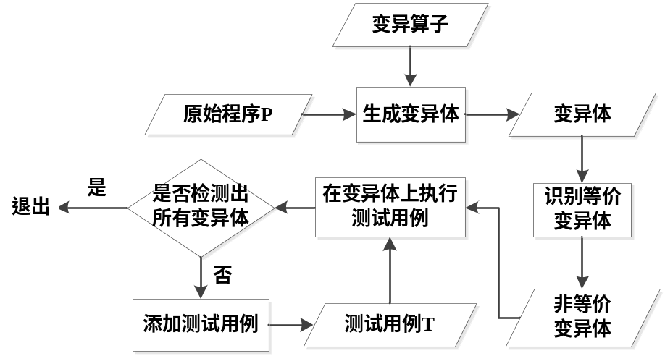
图2-1 变异测试基本原理图
表2-1 典型等价变异体示例
程序P | 变异体P’
for (int j = 0; j < 10 ; j++) {  sum += a[j];  } | for ( int j = 0 ; j != 10; j++ ) {  sum += a[j];  }

变异算子通常考虑如下几种类型：变量之间的替换、变量和常量之间的替换、算术运算符之间的替换、关系运算符之间的替换和逻辑运算符之间的替换。表2-2给出5种变异算子的例子。第一种变异算子是对算术运算符进行替换，将加号替换减号，即表达式“a + b >c”替换为“a - b >c”。第二种变异算子对原程序P进行变量替换，将“MAX= M”替换成“MAX = N”。第三种变异算
表2-2 典型的变异算子及其示例
变异类型 | 程序P | 变异体P’
算术运算符之间的替换 | if (a + b >c)  return true; | if (a – b > c)  return true;
变量之间的替换 | FUNCTION MAX (M,N)  MAX=M; | FUNCTION MAX (M,N)  MAX=N;
关系运算符之间的替换 | IF (N>M)  MAX = N; | IF (N<M)  MAX = N;
变量与常量之间的替换 | if (a + b >c)  c=a+b; | if (a + b >c)  c=a+1;
逻辑运算符之间的替换 | if(a+b>c&&a+c>b)  flag=ture; | if(a+b>c||a+c>b)  flag=ture;
子则是对关系运算符进行操作，将“IF (N > M)”替换成“IF (N < M)”。第四种变异算子是将变量替换成常量，将“c = a + b”替换成“c = a + 1”。第五种变异算子将逻辑运算符 “&&”替换为“||”。
如果一个测试用例集TS能杀死所有的变异体，那么称此测试用例集TS相对于变异体集合是充分的。因此，可以通过计算变异得分（Mutation Score）来衡量测试的充分程度。变异得分计算公式如下：
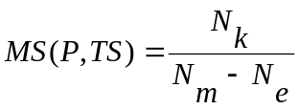 (2-1)
其中，P代表被测程序，TS代表测试数据集，N_{k}表示被杀死的变异体数量，N_{m}表示变异体总数量，Ne代表等价变异体的数量。
实验研究表明，变异测试具有很强的故障检测能力^{[3]}，在软件测试方面产生较好的测试效果^{[8]}。与人为的对被测程序植入故障相比，自动化产生的变异体更接近被测程序现实存在的故障^{[11]}。同时，变异测试具有较好的灵活性，测试人员可以有针对性的选取某些变异算子来进行不同层次的测试或者对程序的某部分进行重点测试。但由于变异测试技术的计算高代价(变异体数量巨大、等价变异体的存在、缺乏有效的自动化测试工具等)，严重阻碍了变异测试的广泛应用。
    - Proteum工具
Proteum是一款面向C程序的变异测试工具^{[18]}。Proteum支持108种变异算子，这些变异算子可以分为四类：Statement、Operator、Variable、Constant。表2-3中给出了每一类中包含的部分变异算子。Proteum可以让用户选择使用哪些变异算子产生变异体。对每一个变异算子，测试人员可以指定变异体生成的比例，随后Proteum按照给定的生成比例随机生成一定数量的变异体。当测试人员利用Proteum评估测试用例集时，Proteum可以构建、编译、执行每个变异体，并输出评估报告。评估报告包括变异算子种类、变异体数量、变异体状态等。
本文以C程序为研究对象，使用Proteum IM 2.0工具生成变异体集合。
  - 国内外研究现状
Hamlet和DeMillo等人^{[2-3]}在20世纪70年代就已经对变异测试展开了研究，目前变异测试的研究工作主要包括3个方面^{[14]}：（1）变异测试技术优化；（2）等价变异体识别技术；（3）变异测试在领域内的应用。
表2-3 Proteum支持的18个变异算子
类型 | 变异算子 | 描述
语句类型 | SBRC | Continue语句替换break语句
语句类型 | SSDL | 语句删除
语句类型 | SSWM | Switch语句变异
语句类型 | SRSR | Return语句替换
语句类型 | STRP | 语句执行故障
操作符类型 | OAAN | 加号替换乘号
操作符类型 | OBBN | 逻辑与替换逻辑或
操作符类型 | OLAN | 按位与替换加号
操作符类型 | Oido | 自增/自减替换
操作符类型 | OLNG | 逻辑否定
操作符类型 | OCOR | 变量类型替换
变量类型 | Varr | 数组引用替换
变量类型 | Vprr | 指针引用替换
变量类型 | VDTR | 域缺陷
变量类型 | VTWD | 旋转变异
常量类型 | CRCR | 源常量替换
常量类型 | Ccsr | 标量变量替换常量
常量类型 | Cccr | 常量替换
    - 变异测试技术优化
变异测试技术的优化从精减变异体数量和节省执行时间两方面进行研究。在精减变异体数量方面，主要研究进展如下：
- 随机选取法：Acree提出可以从变异体集合中随机选取部分有代表性的变异体，针对生成的变异体子集设计测试用例，最后使用生成的测试用例集判断能否检测出所有变异体^{[13,14]}。Wong和Mathur设置了不同的变异体随机选取比例^{[19]}。实验证明，与执行所有变异体设计的测试用例集相比，通过随机选取法生成的测试用例集的有效性依然可以保持在较高水平，而且选择的变异体比例越高效果越好。
- 变异算子选择法：Mathur首次提出先选取一部分变异算子作用于原程序的方法^{[9]}，可以达到较少变异体数量目的，该方法被称为“约束变异”。Offutt等人随后对其进行了扩展，赋予变异算子不同的优先级，优先选取更具代表性的变异算子，这种选取方法被称之为“选择变异”^{[20]}。变异算子只在语法上对原程序做微小的变动，存在向原程序植入某一个变异算子时，生成的变异体数量占所有变异体数量的比例较大。针对这种情况可以忽略容易产生大量变异体的变异算子^{[21,24]}。
- 聚类分析法：聚类分析法通过选取不同的聚类算法，对变异体集合进行归类划分，最后从每个聚类中选择出具有代表性的变异体子集。以实现变异测试技术的优化^{[15]}。Hussain提出把具有相似特征的变异体归为一类，再从每一类中随机选择部分变异体^{[25]}。实验结果表明，聚类方法可以有效的精简变异体数量。随后研究人员又提出基于域分析突变聚类新方法^{[26]}。
- 高阶变异测试法：Jia和Harman引入了高阶变异的概念^{[16]}，即一次高阶变异由多个单阶变异构成，采用高阶变异体代替单阶变异体，可以有效减少变体的数量。Polo等人研究二阶变异及二阶变异体的合成等问题，提出3种可以将一阶变异体组合形成二阶变异体的算法^{[25]}，研究表明使用二阶变异方法可以将变异体的数量缩减一半。
上述4种变异体精简方法均可以有效地降低了测试开销，但研究人员仍不断探索更有效的变异测试优化方法。Zhang等人对随机选择和变异算子选择方式进行实验比较^{[14]}，发现基于算子的变体选择方式并没有比随机选择方式更有效。Goligric和Zhang等人针对并发程序研究基于变异算子选择的优化技术^{[27]}。研究表结果表明基于并发变异算子的选取能够有效的提高测试效率。2013年，Milos和Zhang等人首次将随机选择变体方法和基于算子的变体选择方法进行结合^{[15]}，在基于变异算子的变体选择的基础上设计8种随机采样策略。实证发现将这两种方式结合起来运用能更加有效地降低变异测试的开销。
Zhang和Marinov等人将回归测试的测试优先级和测试缩减思想应用于变异测试，提出了更快速的变异测试技术FaMT ^{[17]}，从两方面提高了变异测试效率。FaMT用测试优先级对测试用例重新排序并使用测试缩减来减少运行的测试用例-变异体对的数量，指出可以在高阶变异测试中运用FaMT测试技术可以使变异测试进一步得到优化。
基于以上研究可知，通过选取部分有代表性的变异体并根据变异体子集设计的测试用例可以有效地降低测试代价，而且不会显著影响变异测试效率。除了使用此优化方法外，研究人员也从降低变异体的执行时间角度对变异测试技术进行优化。
- 变异体检测优化：对于变异体检测优化的研究，大多方法是应用弱变异或固定变异检测技术来提高变异体检测效率。通过判断程序的内部运行状态，测试用例并不需要执行完被测程序就可以立刻判断出该变异体是否被杀死。Girgis等人针对Fortran程序语言设计了一个弱变异分析系统^{[28]}，结果表明弱变异检测的计算开销要小于强变异检测，而且在多数情况下可以优先选择弱变异检测技术，该技术可以节省较多的执行时间，使变异测试技术得到优化。
- 变异体编译优化：最早的变异体编译优化是基于解释器的，后来King和Offutt提出将被测程序首先编译为中间件，然后对该中间代码植入故障，生成变异体集合并解释执行^{[29]}。但当程序规模较大时其执行开销也会呈指数增长，无法适用于各种规模的程序。Delamaro等人提出基于编译器的优化技术^{[18]}。首先将变异体编译为可直接运行的程序，然后测试用例在可执行程序上直接执行，但是如果变异体的编译时间较长，这类优化方法的效率会变得非常低。DeMillo等人对上述传统的优化技术进行优化^{[30]}，通过对编译器进行插桩可以高效的生成变异体最终代码。Untch等人提出基于模式的优化技术^{[31]}，通过把变异体编码为元程序可以使其编译运行的开销大幅缩减。Ma等人采用变异体模式生成和字节码翻译技术^{[32]}，基于字节码生成的变异体可以用来直接执行，可以节省较多的程序编译时间。在一些变异测试工具中^{[33,34]}，覆盖信息被用来阻止冗余变异体的执行，因此可以从整体上降低变异测试的执行时间。Bogacki和Walter提出一种面向方面的编译优化方法^{[35]}，该方法只需要设计及时捕获方法输出的接口而不需要编译所有变异体。
- 变异体并行执行：研究人员尝试将程序的并行执行方法引入变异测试优化过程中，从多方面提高变异测试的效率。Krauser等人在单指令流多数据流计算机上提出一种可以并行执行变异体的方法^{[36]}。
除此之外，单锦辉等人提出一种同时杀死单一位置多个变异体的方法^{[37]}，通过对多个同位变异体的必要性条件进行组合，使得设计的测试用例可以一次性杀死多个变异体，弥补了变异测试的不足，大幅减少执行变异体所花费的时间。徐拾义提出简化决策条件故障的方法，使得在测试过程中只需要植入一小部分故障^{[38]}。姚香娟等人给出一种基于路径比较和覆盖的优化技术^{[39]}，提高了测试数据生成效率。
    - 等价变异体识别
等价变异体难以检测是变异测试开销大的一个重要原因。为了快速找到并剔除潜在的等价变异体，Offutt和Craft等人通过编译器优化技术和多种优化规则及策略去检测变异体集合中存在的等价变异体^{[40]}。Hierons等人通过引入程序切片技术来帮助检测等价变异体^{[41]}，实验证明程序切片技术对于筛选出等价变异体具有较高的效率。Yao等人发现存在一些变异算子易生成大量等价变异体或“顽固变异体”，因此在选择变异体的时候，可以对变异算子赋予不同的选取优先级^{[42]}。最近，Marinos等人使用二阶变异测试去除一阶等价变异体^{[43]}。Papadakis等人在变异测试中使用程序路径的概念^{[44]}。
    - 变异测试在不同程序类型中的应用
变异测试技术的应用是在特定语言环境下的应用。Offutt等人总结了之前的研究成果，针对Fortran设计了22个变异算子，成为Fortran语言正式的变异算子集合。之后开发了一款面向Fortran程序的变异测试工具—Mothra^{[20]}。针对C语言程序的缺陷和漏洞人们专门设计相应的变异算子，开发了面向C程序的变异测试工具—Proteum^{[18]}。这些变异测试工具可以简化测试过程，有助于变异测试技术在实践中能得到更广泛的应用。
  - 研究背景与意义
变异测试是一种非常有效的故障检测技术^{[19]}，为了降低其高昂的计算开销，研究人员对变异测试进行了优化，可以在保证测试效率的前提下实现测试成本的降低，然后在目前已经取得的成果上加以改进、提高，使变异测试技术不断得到完善。变异测试优化技术，可以在不影响甚至提高测试效率的前提下，大大缩减变异测试代价。针对变异测试巨大的计算开销，选择变异测试使用以下技术：
- 基于变异算子的变异体选择^{[9]}：虽然变异算子只是对被测程序在不导致编译错误的情况下做很小的语法改动，但植入的某些变异算子可能容易产生的变异体数量较多，而其中存在很多冗余的变异体，如果全部执行将会付出巨大的开销。因此，本文有选择的忽略容易产生大量变异体的变异算子，仅选择部分关键变异算子。程序越复杂，文章提出的选择变异测试的优势越明显。
- 随机选取技术^{[19]}：从变异体集合中随机选取部分有代表性的变异体，针对生成的变异体子集设计测试用例，最后使用生成的测试用例集判断能否检测出所有变异体。本文则研究基于控制流的变异体精简技术，通过对路径深度、分支、变异所在的模块等方面对变异体进行约简。
我们在随机选取和变异算子选取法的基础上，结合程序的内部逻辑结构进行分析，对变异测试的优化技术展开研究，提出了基于模块深度和循环/分支深度的变异测试优化规则，依据这些启发式规则设计变异体精简策略并开发支持工具，并采用经验研究验证所提方法的有效性。
该研究工作得到国家自然科学基金面上项目（项目编号：61370061）、北京市优秀人才培养项目（项目编号：2012D009006000002）的资助。
  - 论文组织结构
本文的组织结构安排如下：
- 引言。
- 背景介绍，主要包括相关概念及技术、国内外研究现状、研究内容及成果和研究意义。
- 介绍基于控制流的变异体精简技术，包括对原理描述、启发式规则描述、变异体精简算法设计、算法的一般步骤和举例说明。
- 讨论基于控制流的变异体精简技术的支持工具设计与实现，包括需求分析、总体设计、实现的关键问题以及系统演示。
- 验证基于控制流的变异体精简技术的可行性与有效性，包括实验问题、实验目标程序的说明、实验一般步骤、度量指标以及实验结果分析。
- 研究工作的总结以及未来的展望。
- 基于控制流的变异体精简技术
首先介绍基于控制流变异体精简技术的基本原理、规则定义以及算法描述。最后以一个程序例子介绍所提出的精简技术的使用。
  - 基本原理
已有的变异优化技术通过有选择性的使用变异算子，如果难以被发现的故障被植入了原始程序，那么容易被发现的故障就没有植入的必要。受此思想的启发，我们提出了一种基于控制流的变异体精简技术，该技术基于如下2个基本原则。
    - 深度优先原则
根据代码覆盖原理，如果测试用例tc可以覆盖某一控制依赖深度为S_{p}的程序路径，那么该测试用例也可以覆盖到同一路径下的所有路径深度小于S_{p}的位置。如果测试用例tc可以杀死故障深度为S_{p}的一个变异体M_{u}，那么测试用例tc非常可能杀死同一路径下的故障的控制依赖深度小于S_{p}的变异体M_{u}'。因此在故障检测能力方面，变异体M_{u}要优于变异体M_{u}'。在这种情况下，如果有且仅有一个变异体被选择，我们应该选取变异体M_{u}而不是变异体M_{u}'。基于该原理，对故障所在程序较深的变异体赋予更高的选取优先级。
    - 多样性原则
程序故障包含各种不同的特征，例如故障位置、故障类型等。这些故障特征会反过来影响程序的执行。已有研究表明许多变异体具有相同或相似的执行行为^{[45]}，这对于从所有变异体中选取一组被认为具有代表性和多样性的执行动作的变异体子集是非常有挑战性的。在本文的研究方法中，变异体选取多样性通过组合不同的启发式规则来实现。
  - 静态分析及规则定义
下面首先以集合的方式定义了需要用到的基本概念^{[46]}。
定义1 如果模块m调用了模块n，则称m是n的调用模块，记作caller；相应地，n是m的被调用模块，记作callee，并将m调用n记作m→n。
定义2 Callers(m)：{x| x →m }，即模块m的直接调用者的集合。
定义3（基本块）BasicBlock={Statement_{i,...,j}|(i≤j)(n.((n<i)(Statement_{n}Statement_{i})))(m. ((m>j)(Statement_{j}Statement_{m})))}； 其中Statement_{i} 表示程序中的逻辑语句行i，Statement_{i,...,j} 表示由逻辑语句i到j构成的逻辑语句行的段；Statement_{x}Statement_{y}当且仅当Statement_{x}执行后立即执行Statement_{y}。
定义4（选取块）选取块是选择基于某一谓词表达式的一个执行区域region_{i} ，公式为：OptionBlock = ()region_{i}。其中表示其值可取true或false的谓词表达式。Region_{i} 表示基本块、选择块、循环块或者它们之间组合的一个控制依赖区域。只有当谓词表达式为true时，region_{i}才会执行。
定义5（循环块）循环块表示当循环谓词表达式满足时，选择重复执行的代码区域region_{i} 。其公式为：LoopBlock = (()region_{i} )⁺。其中表示其值可取true或false的谓词表达式。Region_{i} 表示基本块、选择块、循环块或者它们之间组合的一个控制依赖区域。只有当谓词表达式为true时，region_{i} 才会执行。
基于上述对程序块的定义，我们将物理位置相邻的块进行划分，分为子块和顺接块。下面是对程序子块关系和顺接块关系的定义。
定义6（子块关系（SubBlock））Block_{j}是Block_{i}的子块（Block_{j}=SubBlock(Block_{i})）当且仅当满足如下条件：
- Block_{j}，Block_{i} BasicBlockOptionBlockLoopBlock；
- 如果Block_{i}执行可能引起Block_{j}执行，而且Block_{j}执行后继续Block_{i}执行。
定义7（顺接块关系（NextBlock））Block_{j}是Block_{i}的顺接（Block_{j}=NextBlock(Block_{i})）仅当满足如下条件：
(1) Block_{j}，Block_{i} BasicBlockOptionBlockLoopBlock；
(2)如果Block_{i}执行必然引起Block_{j}执行，而Block_{j}执行不会导致Block_{i}执行。
定义8（上层块）Hierarchy(Block_{j})={Block_{i}|Block_{j}Sub(Block_{i})Block_{j}=Next(Block_{i})}，即Block_{j}的上层块的集合。
基于控制流的变异体精简技术是对程序中存在的分支和函数调用过程进行分析，因此在定义启发式规则之前，根据上述对程序静态分析语句块的定义，首先给出模块深度和循环/分支深度的定义，其定义如下。
定义9（模块深度） 模块m_{i}（m_{i}∈M（程序P中模块的集合），∪^{n}_{i=1} m_{i}=P），MD(m_{i})表示模块深度，定义如下：
0 ; Callers (m_{i}) =Φ
MD(m_{i}) =
Max(MD({m_{j} |m_{j}∈Callers (m_{i})}))+1; Callers (m_{i}) ≠Φ
其中可能会存在递归调用的模块，在函数调用图中会形成一个环。在这种情况下，可以从递归调用的返回边入手进行破环操作。根据文献[47,48]中对程序依赖图（PDG）的定义可知，一个模块通常通常包含多个前驱块。在程序依赖图中，节点包括语句和谓词表达式，边包括数据依赖和控制依赖关系。随后进一步将这些节点分组到不同的程序块中，如基本块、选取块和循环块等。
定义10 (循环深度) 对于程序块b_{i} ，LD(b_{i})表示循环深度，定义如下：
0 ; Hierarchy (b_{i}) =Φ
LD (b_{i}) = LD (b_{i}) ; Hierarchy (b_{i}) ≠Φb_{i}=NextBlock(b_{j})
LD (b_{i}) +1; Hierarchy (b_{i}) ≠Φb_{i}SubBlock(b_{j})
传统的变异测试定义为5元组T=<P, S, D, L, A >^{[49]}。P是待测程序，S是规格说明，D是指定域，L=(l₁, l₂, …, l_{i,}…, l_{n})是P中表示位置的n元组，A= (A₁,A₂,…, A_{i},…, A_{n})，其中A_{i}是位置l_{i}的一个替代集合，1≤i≤n。孙昌爱等人提出故障在P上并不是平均分布的^{[50]}，引入概率Pr并定义非均匀变异E＝<P, S, D, L, A, Pr>，其中Pr是A_{i}中每个替代a_{i,j}出现的概率。基于上述研究，在传统变异测试基础上引入程序路径深度后变异分析模型定义如下：T=<P, S, D, L, A >，其中L=<Loc,MD,LD>，Loc=(l₁,l₂,…,l_{i},…,l_{n})是表示变异位置的n元组，MD(l_{i})表示变异位置的模块深度；LD(l_{i})表示变异位置的循环深度。
基于变异体精简的4种启发式规则的定义如下。
规则1(模块深度) 设初始变异体集合Mutant_{md}=Φ且模块深度选择标准S_{m}，对于变异体v_{i}，若MD(l_{i} )>S_{m}，则Mutant_{md}={v_{i} | MD(l_{i} )>S_{m}}。
规则2(循环深度) 设初始变异体集合Mutant_{ld}=Φ且循环深度选择标准S_{l}，对于v_{i}，若LD(l_{i} )> S_{l}，则Mutant_{ld}={v_{i} | LD(l_{i} )> S_{l}}。
规则3(语句选取) 设初始变异体集合Mutant_{stm}=Φ且变异位置集合L=Φ。对于v_{i} ，若Location(v_{i})L，则Mutant_{stm}={v_{i} | Location(v_{i})L且L ≠ Loc }同时L=L∪Location(v_{i})}。
规则4(operator选择) 设初始变异体集合Mutant_{op}=Φ及k种变异算子op=(op₁,op₂,...op_{k})，Type(v)表示变异体v的变异类型。对于v_{i} ，若Type(l_{i})∈op，则Mutant_{op}={v_{i} | Type(l_{i})∈op}。
根据上述的4种启发式规则，规则1和规则2是直接基于路径感知方法的思想。规则3为了尽可能多的覆盖不同的程序语句，因此我们没有把它作为基于路径感知的启发式规则。规则4完全是传统的基于变异算子的变异体选择策略。
  - 变异体精简策略
为了更好地实现"多样性原则"的思想，我们提出了在变异体精简时，对4种启发式规则组合使用的方法。通过组合使用这些规则，并赋予规则不同的优先级，我们可以获得多种不同的变异体精简策略。本文研究中，我们只关注下面的这4种有代表性的精简策略:
- md-ld-op策略：根据深度优先搜索算法，首先按照"模块深度"启发式规则进行选取得到变异体子集mutants_{md}，然后按照"循环深度"启发式规则对子集mutants_{md}进行扩展，得到集合mutants_{md-ld}，最后根据operator进行选取得到精简后的变异体集合mutants_{md-ld-op}。
- ld-md-op策略：除了"模块深度"和"循环深度"的优先级顺序进行了对换，该策略的选取过程与md-ld-op策略非常相似。根据ld-md-op策略得到精简后的变异体集合记为mutants_{ld-md-op}。
- stm-ld-md策略：在本策略中，"语句选取"规则具有最高的优先级。根据广度优先算法，我们需要首先确保被选取的变异体能把程序的每条语句至少覆盖一次。然后我们根据"分支/循环深度"和"模块深度"规则选取变异体，最终得到变异体集合mutants_{stm-ld-md}。
- op-ld-md策略：除了优先选取的规则是“变异算子选取”而不是“语句选取”规则，op-ld-md策略的选取过程与stm-ld-md策略非常相似。根据op-ld-md策略得到精简后的变异体集合记为mutants_{lop-d-md}。
算法1描述了md-ld-op策略的基本步骤。第一步（1-3）：算法首先进行初始化，如设置选取比例，初始化变异体集合为空以及设置变异体初始数量为0。第二步（6-13）：基于“模块深度”启发式规则，选取变异体子集并放入集合Mutant_{md}中。第三步（5-21）：如果被选取的变异体数量小于指定的精简率，然后依据"分支/循环深度"启发式规则继续添加变异体，否则返回选取的变异体集合并结束执行。第四步（4-29）：如果被选取的变异体的数量依然小于指定的精简比例，那么根据"变异算子选取"启发式规则继续添加变异体，否则返回选择的变异体集合并结束。第五步（30-34）：如果被选取的变异体数量依然不满足精简比例，通过随机选取选取的方式继续选取变异体，否则输出变异体子集并退出。

Algorithm 1 md-ld-op mutant reduction strategy
- Set a real number 0 < x < 100 to decide x of Mcount mutants will be selected, where Mcount refers to the number of all generated mutants
- Initialize an integer Count = 0
- Initialize mutant sets Mutant_{md} = Mutant_{md-ld} = Mutant_{md-ld-op} =;
- while Mutant_{md-ld-op} have not covered all operator types in OP do
- for all ld = S_{l-max}, S _{l-max}-1, ... ,1 (ld means the loop/branch depth, while
S_{l-max} refers to the maximum loop/branch depth of the program under test)do
- for all md = S _{m-max}, S _{m-max} -1, ..., 1 (md means the module depth, while
S_{m-max} refers to the maximum module depth of the program under test) do
7. if Count < Mcount * x% then
8. Add the mutant on md into Mutant_{md}
9. Increment Count by 1
10. else
11. Output Mutant_{md-ld-op} = Mutant_{md} and terminate
12. end if
13. end for
14. Mutant_{md-ld} = Mutant_{md}
15. if Count < Mcount * x% then
16. Add the mutant on ld into Mutant_{md-ld}
17. Increment Count by 1
18. else
19. Output Mutant_{md-ld-op} = Mutant_{md-ld} and terminate
20. end if
21. end for
22. Mutant_{md-ld-op} = Mutant_{md-ld}
23. if Count < Mcount * x% then
24. Add the mutant on op into Mutant_{md-ld-op}
25. Increment Count by 1
26. else
27. Output Mutant_{md-ld-op} and terminate
28. end if
29. end while
30. while Count < Mcount * x% do
31. Randomly select a mutant and add it into Mutant_{md-ld-op}
32. Increment Count by 1
33. end while
34. Output Mutant_{md-ld-op} = Mutant_{md-ld} and terminate
图3-1 md-ld-op变异体精简算法
其它的精简策略的也有相似的算法设计步骤。需要指出的是，存在其他一些基于不同优先级的启发式规则的精简策略，例如md-ld-stm，op-md-ld。本文研究主要阐述在变异体精简策略设计过程中，优先级最高的规则是变异体精简最重要的规则。因此，本文仅研究上述的四种精简策略并分别给予每一种启发式规则最高的选取优先级。
  - 方法示例
为了更容易理解提出的启发式规则和变异体精简策略的思想，使用一个实例程序tcas进行阐述。Tcas程序也在第5部分被用于实例验证。图3-2给出了tcas的一个变异体程序，该变异体的故障定位于程序第62行的函数Non Crossing Biased Climb( )中。
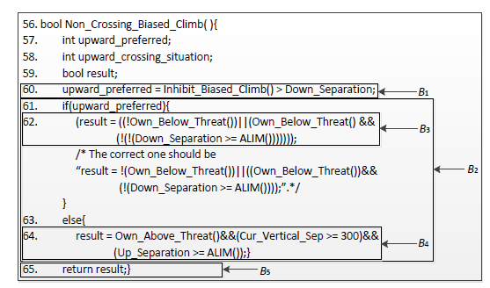
图3-2 一个变异体实例
根据3.2节对分支/循环深度的定义，可以计算出函数Non_Crossing_Biased_Climb()被划分后的5个模块（被名为B₁，B₂，..., B₅）的分支/循环深度。B₁是基本块，可知其父块和前驱块的集合为空，因此Hierarchy(B₁)=，LD(B₁)=0。由图中可知，B₂块是B₁块的顺接块且B₅块是B₂块的顺接块，即B₂=NextBlock(B₁)，B₅=NextBlock(B₂)。我们可以计算出B₅和B₂块的分支/循环深度与B₁块的深度相同，都为0。又因为B₃SubBlock(B₂)且B₄S ubBlock(B₂)，我们可计算出LD(B₄)=LD(B₃)=LD(B₂) +1=1。
根据图3-3给出的tcas函数调用图，可以计算程序tcas中不同函数的模块深度。根据3.2节定义9可知MD(f₁)=0，MD(f₂)=1，MD(f₃)=1，MD(f₄)=2，MD(f₆)=2。由定义可知，MD(f₁)=max(MD(f₃)，MD(f₄)，MD(f₆))+1=3。由相似的计算方法可知，MD(f₈)=3，MD(f₉)=3，MD(f₇)=3。
对于图3-2中给出的变异体，因为其错误植入位置在函数f₄中的B₄模块，所以它们的模块深度和分支/循环深度分别为2（即MD(f₄)）和1（LD(B₃)）。
为了进一步阐述启发式规则和变异体精简策略，从tcas变异体集合中随机选取10个变异体，具体信息如表3-1所示。表中“Mutant No”列表示各个变异体的id，列“Mutation Operator”表示改变异体植入的错误类型，列“Description”给出变异体详细的错误信息，列“Location (Line No)”给出故障所在程序中位置的行号，列“Module Depth (MD)”和“Loop/Branch Depth (LD)”分别表示变异体的模块深度和分支/循环深度。变异体生成过程将在论文的第5部分给出详细说明。
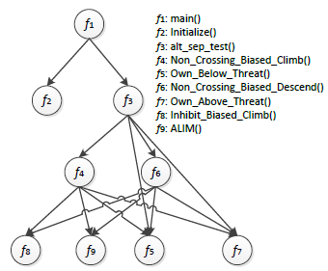
图3-3 程序tcas的函数调用图
根据给定的这10个变异体所组成的集合，启发式规则的工作流程如下。
- 对于规则1-模块深度：假设变异体集合Mutant_{md} =并假设模块深度选取标准S_{m}=1。由表3-1可知，变异体331的模块深度为2>S_{m}，所以把变异体331加入到变异体子集Mutant_{md}中。但是对于变异体3427，其模块深度为0<S_{m}，所以不将变异体3427加入变异体集合Mutant_{md}中。对表3-1中所有的变异体应用规则1后可以得到变异体集Mutant_{md} ={331,425,908,1565}。
- 对于规则2-分支/循环深度：假设变异体集合Mutant_{md} =并假设循环深度选取标准S_{l} =3。由表3-1可知，变异体1655的分支/循环深度为4 > S_{l}，所以把该变异体加入到变异体集合Mutant_{ld}中。但是对于变异体331，其分支/循环深度等于2<S_{l}，所以不将变异体331加入变异体集合Mutant_{ld}中。对表3-1中所有的变异体应用规则2后，最终可以得到变异体集合Mutant_{md} ={1655,2065,2081}。
- 对于规则3-语句选取：假设变异体集合Mutant_{stm} =以及故障位置集合L=。由表3-1可知，变异体2065的故障位置为第125行，因为125L，所以把该变异体加入到Mutant_{stm}中并把该变异体对应的故障位置加入到集合L中。然而对于变异体2081，其故障位置也在第125行，属于集合L，因此该变异体不被添加到集合Mutant_{stm}中。重复此过程直到集合L = Loc。最后得到Mutant_{stm} = {331,425,908,1565,1655,1784,1913,2065,34,27}，L = {67,71,81,96,123,122,118,125,147}。
- 对于规则4-变异算子选取：首先初始化变异体集合Mutant_{op} =以及变异算子的初始化集合OP={CRCR,SSDL}。由表3-1可知，变异体908植入的变异算子的类型为CRCROP，因此把该变异体加入到集合Mutant_{op} 中。对表3-1中的所有变异体应用规则4即可以得到集合Mutant_{op}={908,1565,1784,2081,3427}。
表3-1 程序tcas的10个变异体详细信息
Mutant No | Operator | Description | Location  (line no) | Module  depth | Branch/loop depth
331 | OLNG | (!(Down_Separation>= ALIM()))  =>!(!(Down_Separation>= ALIM()))) | 67 | 2 | 2
425 | ORRN | ‘>=’ =>‘<’ | 71 | 2 | 2
908 | CRCR | ‘Inhibit_Biased_Climb()>Down_Separation’=>‘Inhibit_Biasd_Climb()> 0’ | 81 | 2 | 1
1565 | CRCR | ‘Own_Tracked_Alt<Other_Tracked_Alt’=>‘0<Other_Tracked_Alt’ | 96 | 3 | 1
1655 | Cccr | ‘alt_sep=1’=>‘alt_sep = 600’ | 123 | 1 | 4
1784 | CRCR | ‘else if(need_upward_RA)’ =>‘else if (0 )’ | 122 | 1 | 3
1913 | OLLN | ‘&&’ =>‘| |’ | 118 | 1 | 2
2065 | SRSR | ‘ alt_sep=2;’=>‘return alt_sep;’ | 125 | 1 | 5
2081 | SSDL | "alt_sep = 2; "=> ";" | 125 | 1 | 6
3427 | SSDL | ‘Two_of_Three_Reports_Valid=atoi(argv[3]);’ =>‘;’ | 147 | 0 | 1

最后，使用具体例子说明如何使用md-ld-op策略从表3-1给出的变异体中选取一组变异体子集。首先初始化参数，假设将精简比例设为50%，S_{m} = 2，S_{l}= 3，OP ={CRCR,SSDL}。然后根据模块深度构建变异体子集Mutant_{md}。由表3-1可知只有变异体1565的模块深度大于S_{m}，因此将该变异体加入到集合Mutant_{md}中。此时变异体数量低于总数的50%，所以扩展集合Mutant_{md}至Mutant_{md-ld}。表中存在3个变异体（变异体1655,2065,2081）满足分支/循环深度规则，即深度都大于S_{l}，因此将其加入到集合Mutant_{md-ld}中，此时集合Mutant_{md-ld} = {1565,1655,2065,2081}。继续判断变异体子集的数量是否达到精简比例的标准，集合Mutant_{md-ld}中的变异体数量等于4<10*50 = 5，然后按照变异算子选取规则继续扩展变异体到集合Mutant_{md-ld-op}中。因此得到Mutant_{md-ld-op}={1565,1784,1655,2065,2081}。需要指出的是存在多个变异体满足某一条启发式规则，研究中通过随机选取其中一部分以达到精简比例的要求。其余3种精简策略与md-ld-op策略相似，只是启发式规则的优先级不同。
  - 小结
本章阐述了基于控制流的变异体精简技术的基本原理，然后讨论了启发式规则和基于控制流的变异体精简策略。最后，采用一个程序实例演示了基于控制流的变异体精简算法。
- 基于控制流的变异体精简技术的工具的设计与实现
本章介绍基于控制流的变异体精简技术支持工具的设计与实现，包括需求分析、工具结构设计以及工具实现中的关键问题，最后用一个实例验证并演示该工具。
  - 需求分析
为了便于使用所提出的基于控制流的变异体精简技术，我们开发一个工具原型ReMT（Reduction of Mutants）。该工具提供数据预处理、变异体精简、测试用例选取、测试用例的执行、测试结果验证、测试报告生成等。
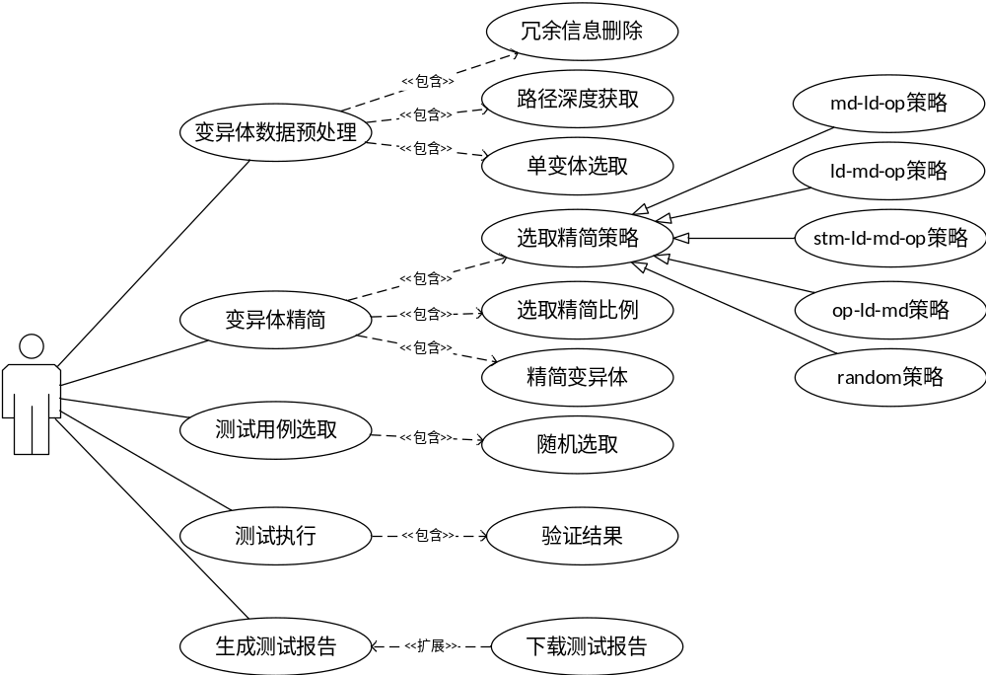
图 4-1 ReMT用例图
我们采用UML用例图对基于控制流的变异体精简技术支持工具ReMT进行需求分析，如图4-1所示。
- 变异体数据预处理：用户使用Proteum工具对C程序植入变异算子，生成大量的变异体。生成的变异体程序中存在大量的冗余数据，系统需要首先进行预处理。数据预处理包括：冗余信息删除，获取路径深度，单变体选取3个用例。
- 冗余信息删除：根据用户选取的C程序变异体集合，将其与原程序按行进行对比，提取出变异体程序中数据冗余部分并进行删除。最后将处理的变异体、被处理的模块以及处理是否完成的状态(Success/Fail)输出到工具界面上。
- 路径深度获取：根据预处理后提取到的信息，用户通过分析程序的函数模块和路径，获取程序的基本结果，如循环深度、模块深度和变异位置等。
- 单变体选取：本文只对在单一位置处变异的变异体进行实验，用户需要对变异体集合进行操作，选取出所有的单变体。
- 变异体精简：对变异体程序的数据进行预处理之后，用户可以对处理后的变异体集合进行操作，包括选取变异体精简策略、选取变异体精简比例和执行变异体精简3个用例。
- 选取变异体精简策略：用户可选择5种变异体精简方式：md-ld-op策略、ld-md-op策略、stm-ld-md策略、op-ld-md策略、random策略。
- md-ld-op策略：以模块深度作为优先选取标准，用户选择此策略，自动筛选出以模块深度优先的变异体子集。
- ld-md-op策略：以循环深度作为优先选取标准，循环深度越大的优先被选取，得到变异体子集。
- stm-ld-md策略：以语句覆盖为优先选取标准，确保用户得到的变异体子集中可以覆盖程序中所有可变异代码行。
- op-ld-md策略：以变异算子为优先选取标准，用户可优先选取高效的算子，获取更有效的变异体子集。
- random策略：用户可以随机选取变异体，获取变异体子集。
- 选取精简比例：用户可以选取9种变异体选取比例，分别是：1%，2%，3%，4%，5%，10%，20%，50%，80%。
- 精简变异体：根据用户选取的精简策略以及精简比例，系统自动进行变异体精简，并把变异体的精简执行过程通过界面显示给用户，实现与用户的交互。
- 测试用例选取：用户输入测试用例的选取路径，系统随机选取尽可能少且有效的(以杀死变异体子集为标准)测试用例。
- 测试执行：用户将获取的测试用例子集在精简后的变异体子集上运行，将测试结果与原程序的结果进行比较，并将结果存入文件中。若文件中的数据全部为“1”，表示全部被杀死，否则增加测试用例数量，再次执行测试。最后用测试用例子集去检测所有的变异体集合并计算出变异得分(MS)。
- 生成测试报告：完成所有测试步骤后，界面显示一个简单的测试报告信息。
  - 系统结构设计
根据上述需求分析，设计了基于控制流的变异体精简工具ReMT。本节讨论ReMT的系统架构以及各组件的设计。
    - 系统架构
图4-2描述了ReMT工具的系统架构。使用灰色矩形框表示基本组件，对应预处理组件，变异体精简组件，执行组件和评估组件。每个组件有多个模块构成，本节对组件的功能及设计做简要概述。
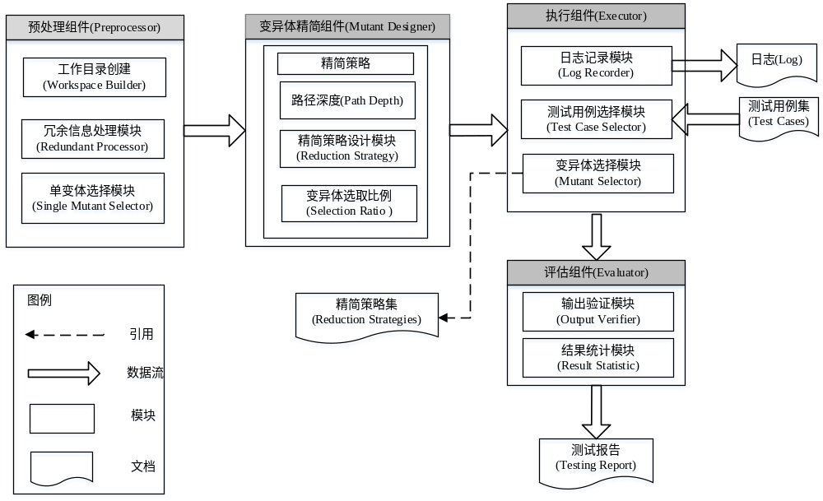
图 4-2 ReMT的系统架构
- 预处理组件：负责对原始变异体集合进行冗余信息处理，通过分析程序的函数调用图和流程图，获取路径深度。最后对处理后的变异集合进行单变体筛选。预处理器可以为变异体精简提供基本数据。
- 变异体精简组件：负责变异体的精简。变异体的精简过程依赖于变异 体精简策略和精简比例的选取。
- 执行组件：负责对精简后的变异体子集进行测试。通过测试用例选择器，随机选取测试用例。然后调用shell脚本，在变异体子集上跑测试用例子集并将执行过程保存到日志文件中。
- 评估组件：负责验证在变异体精简后选取的测试用例子集能否可以保持较高的变异得分。运行完毕后，统计并分析测试结果，形成测试报告。
下面将详细介绍各个模块与组件的设计。
    - 预处理组件
数据预处理组件负责创建工作目录并对生成的原始变异体集合进行数据预处理，包括以下3个模块：
- 工作目录创建模块：该模块根据用户创建的项目路径，自动生成变异体精简过程中需要的工作目录。
- 冗余信息处理模块：该模块对生成的原始变异体集合进行处理，删除变异体程序中因植入变异算子而生成的冗余代码。因为使用Proteum工具对C程序植入错误时，会在源码中添加对植入的变异算子的解释信息，具体信息如表4-1所示。显然这些附加信息是冗余的，若不删除会影响路径深度的获取。对冗余信息删除后，系统通过分析程序函数调用图和程序流程图，提取路径深度等数据信息。
- 单变体选择模块：该模块负责筛选出只在单一位置处植入错误的变异体。对于基于控制流的变异体精简技术，本文暂不考虑多位置变异的变异体，我们只需要对单变体进行后续的实例验证。
表4-1 冗余信息对比图
原程序(部分代码) | 变异体(变异代码) | 冗余代码
main(argc,argv)  int argc;  char *argv[];  { token token_ptr;  token_stream stream_ptr;  if(argc>2)  { fprintf(stdout, "The format is print_tokens filename(optional) \n  ");  exit(1);  } stream_ptr=open_token_stream(argv[1]); while(!is_eof_token((token_ptr=get_token(stream_ptr))))  print_token(token_ptr);  print_token(token_ptr);  exit(0);  } | __0main(argc,argv)  int argc;  char *argv[];  { token token_ptr;  token_stream stream_ptr;  if(argc>2)  {fprintf(stdout,"The format is print_tokens filename(optional)\  n");  (exit((- 1)));  } stream_ptr=open_token_stream(argv[1]); while(!is_eof_token((token_ptr=get_token(stream_ptr))))  print_token(token_ptr);  print_token(token_ptr);  exit(0);  } | main(int argc,char * argv[])  {char *getenv();  int __LOCAL_VAR__;  static int __LOCAL_COUNTER__ = 0;  IF_MUTA2(__LOCAL_COUNTER__++;, ;)  …  …  return __LOCAL_VAR__;}
    - 变异体精简组件
变异体精简组件负责根据所选取的精简策略和精简比例实现变异体的精简。变异体精简组件包括3个模块：路径深度模块、精简策略设计模块和变异体选取比例。

- 路径深度模块：该模块根据数据预处理阶段得到的路径基本信息，提取出循环深度和模块深度，并进行自动匹配。
- 精简策略设计模块：该模块提供5种变异体精简策略，分别是md-ld-op策略、ld-md-op策略、stm-ld-md策略、op-ld-md策略和random策略。每种策略的优先选取标准不同，如ld-md-op策略，按照深度优先搜索算法，优先选取循环深度大的变异体并加入变异体子集中，若循环深度选择完毕后则以模块深度为次优先进行变异体选取，直至符合用户对选取的变异体数量的要求。
- 变异体选取比例模块：该模块提供了9种选取标准，分别为1%，2%，3%，4%，5%，10%，20%，50%，80%。
    - 执行组件
执行组件负责执行测试用例并获取输出对比结果。执行组件由三个模块组成：日志记录模块、测试用例选择模块和变异体选择模块。
- 日志记录模块：该模块负责测试过程中日志的采集。日志包括变异体选取过程以及测试执行的后台运行信息，测试报告从日志中提取并分析。
- 测试用例选择模块：该模块从测试池中随机选取形成测试用例子集。测试用例子集首先要保证能检测出被精简的变异体集合，然后再检测所有的变异体，评估测试用例集的质量。
- 变异体选择模块：该模块根据用户提供的路径深度等信息，结合选取的变异体精简策略实现变异体的精简过程。
    - 评估组件
评估组件由两个模块组成：输出验证模块和结果统计模块。
- 输出验证模块：该模块负责验证变异体集合与原程序的输出结果是否相同以及测试用例子集能否杀死所有的变异体。
- 结果统计模块：该模块对所有的变异体运行在测试用例子集的输出结果进行统计，计算并分析变异得分。
  - 工具实现关键问题
下面讨论支持工具ReMT实现的一些关键问题。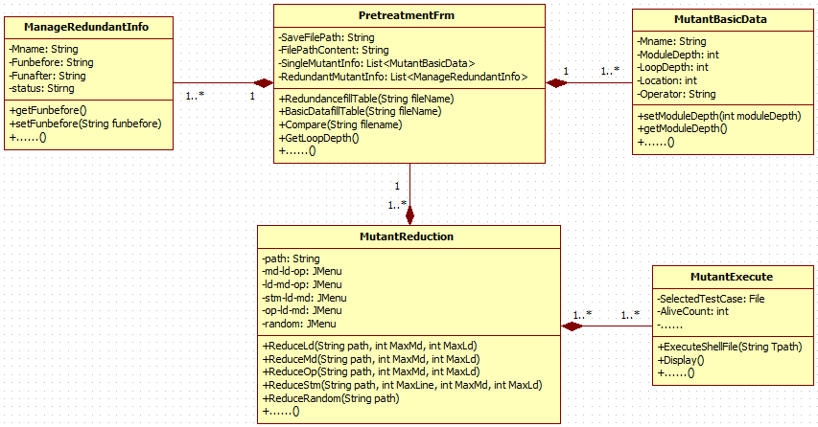
图4-3 变异体精简策略类图
基于控制流的变异体精简技术工具实现的类图如图4-3所示，分为3大模块：
- 数据预处理PretreatmentFrm类
- PretreatmentFrm类：用于对得到的变异体进行初始化。因为由proteum生成的变异体程序中存在许多冗余代码，对之后的变异体路径深度的分析会产生影响，所以使用以下方法进行冗余信息删除和基本信息获取：
- compare(String s)：通过正则表达式与源程序进行匹配操作并删除冗余信息，并保留操作的状态status(fail/success)。
- RedundancefillTable(String filename)：冗余信息删除后调用该函数，将文件中保存的冗余信息及处理状态输出给用户。
- GetLoopDepth()/GetModuleDepth()：该函数用于获取故障位置所在的模块深度和分支/循环深度。该部分并未实现完全的自动化，需要用户根据程序路径设计规则，按照规则实现获取分支/循环深度，并保存到文件中。
- ManageRedundantInfo类：用于描述变异体冗余信息的基本参数。Mname表示变异体名称，Funbefore表示未处理前，变异体所在函数的状态，Funafter表示预处理后函数的状态，status是用来判断预处理是否成功的标志。
- MutantBasicData类：用于输出变异体精简时需要用到的数据，如变异体名称、模块深度、循环深度和变异算子等。
- 变异体精简MutationReduction类
该类用于实现基于控制流的变异体精简的业务逻辑，方法如下：
- ReduceLd()：在完成数据预处理后，选取以分支/循环深度为优先的ld-md-op精简策略时调用该方法，从所有变异体集合中按照本策略精简变异体，得到变异体子集。最后将选取的变异体子集存放在指定的文件夹中以供后续执行操作。
- ReduceMd()：选取以模块深度为优先的md-ld-op精简策略时调用该方法，从所有变异体集合中按照本策略得到变异体子集。
- ReduceStm()：选取以语句覆盖为优先的stm-ld-md精简策略时调用该方法，获取变异体子集。
- ReduceOp()：选取以变异算子选取为优先的op-ld-md精简策略时调用该方法，获取变异体子集。
- ReduceRandom()：随机选取变异体，获取变异体子集，作为后续4种策略有效性的评估标准。
- 变异体执行MutantExecute类
根据某种精简策略选取的变异体子集设计测试用例，并将测试用例在所有变异体上执行，方法如下：
- ExecuteShellFile()：该方法用于调用并执行shell脚本，自动执行变异体，获取变异体的输出结果并保存到文件中。
  - 系统演示
界面设计通过对Java swing中控件的继承来实现^{[51]}，Swing使用了高度模块化的架构，可以通过接口的方式使用各种定制框架来扩展Swing。在Swing中所有的组件都是从javax.swing.JComponent类继承来的，能够较容易的实现用户需要的界面。
首先进入数据预处理界面。界面中“Procedure”的高亮部分展示主要功能，包括对变异体冗余信息的删除、模块深度和循环深度的获取等。点击“Browse”按钮，从打开的文件对话框中选择一个变异体程序，该路径将会加载到系统中。之后点击“Delete Redundant Mutant”按钮，工具会将该路径下的所有C程序变异体中的冗余信息删除，并在“Data Comparing”模块中显示被删除的信息所在的模块及其状态并统计出变异算子、变异位置等信息。如图4-4所示。
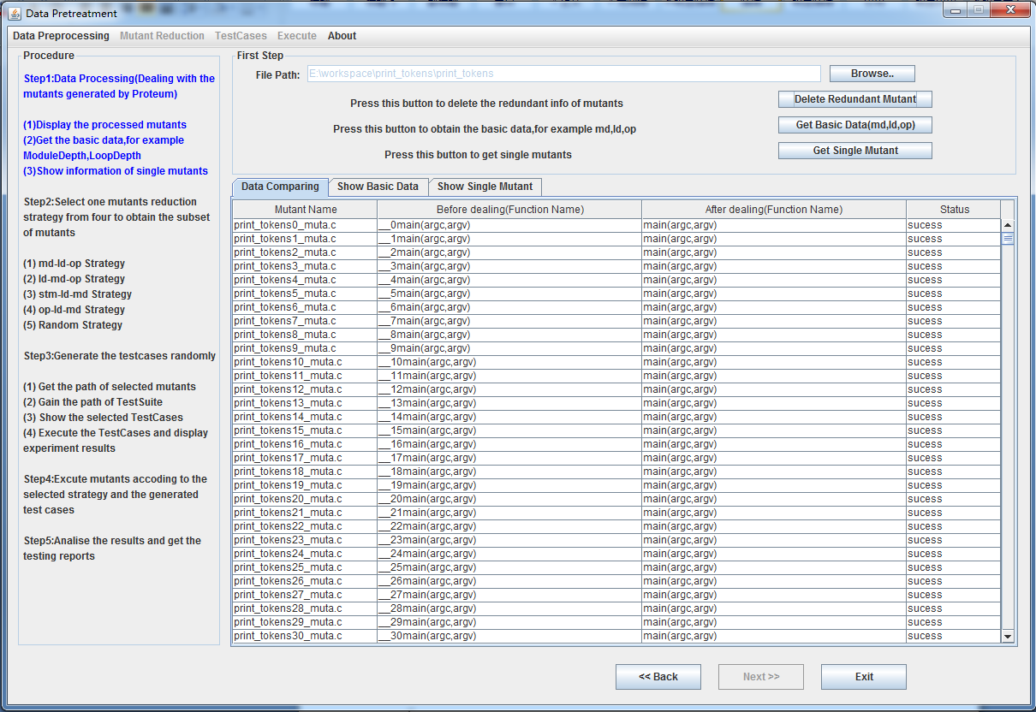
图4-4 变异体程序预处理及输出
删除冗余变异体之后，点击“Get Basic Data”按钮，工具会将“Operator”、“ModuleDepth”、“LoopDepth”等信息显示在“Show Basic Data”部分，同时生成一个名为Depth.txt的文件，里面包含了程序名称、变异算子、Location、模块深度和循环深度等基本信息。如图4-5所示。
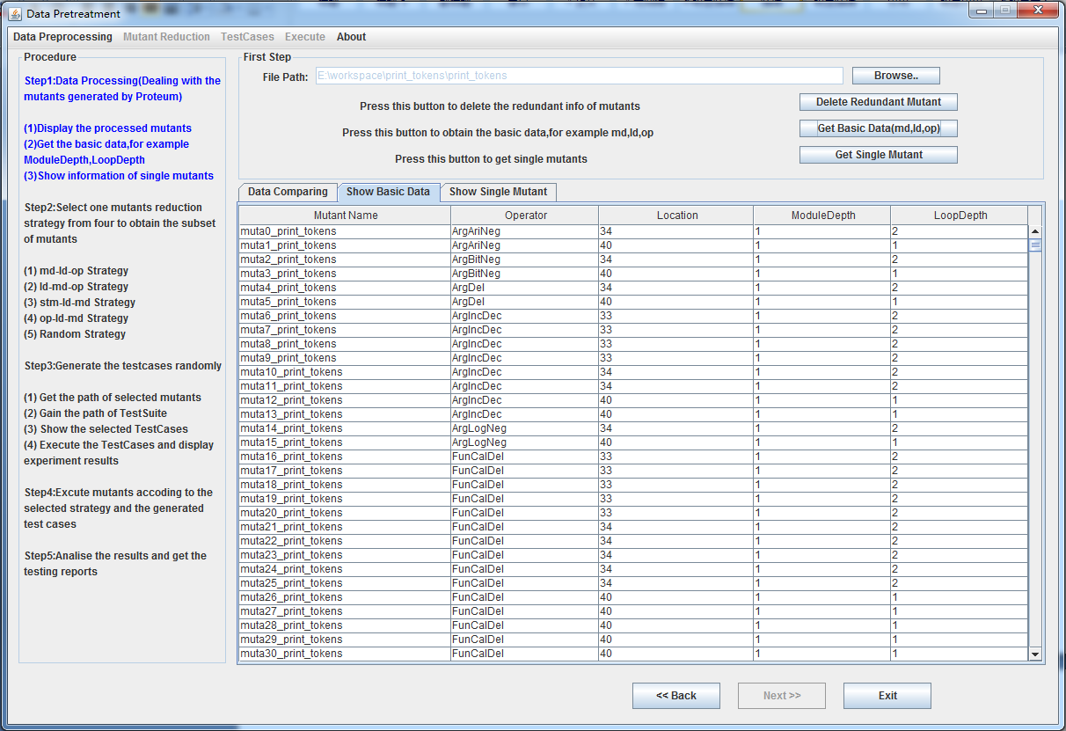
图4-5 基本信息获取(模块深度、循环深度等)及输出
最后点击“Get Single Mutant”按钮，工具会将多位置变异体删除，只对单位置变异体进行后续处理。执行后的信息可以在“Show Single Mutant”部分显示。用户可以随机选择某个变异体并将其与原程序进行对比查看。具体如图4-6所示。
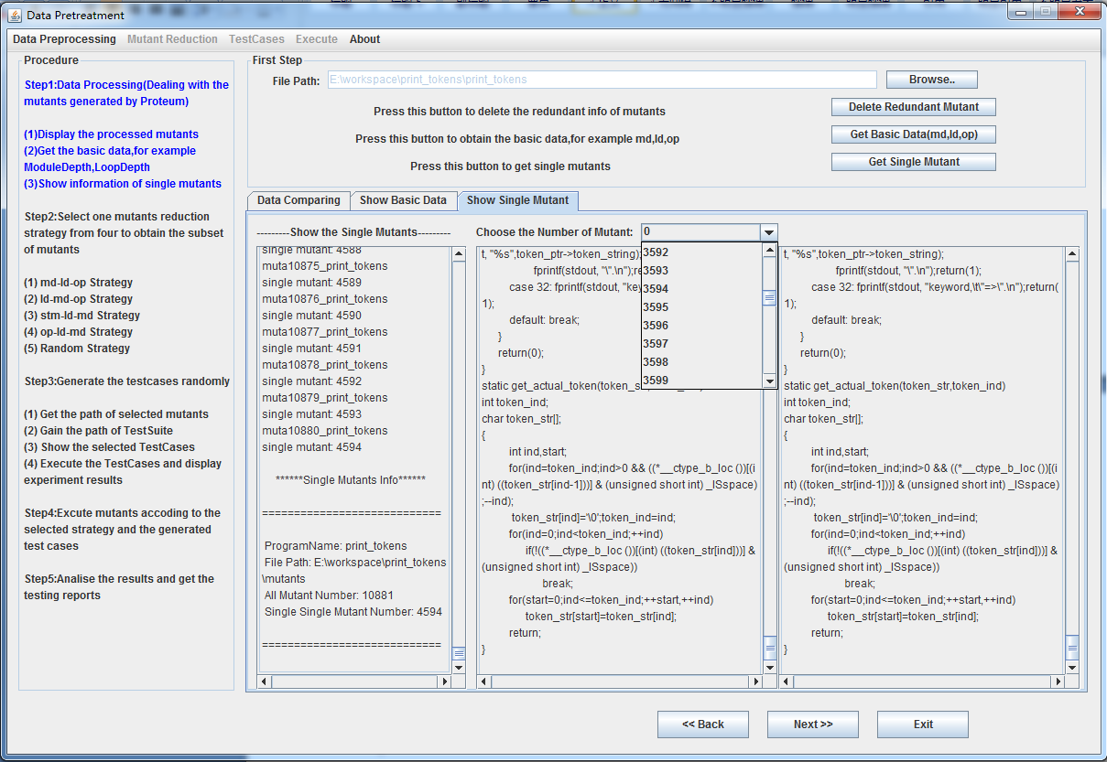
图4-6 获取并输出单一变异体
对变异体集合进行数据预处理之后，点击“Next”按钮进入变异体精简策略选取阶段，该部分包括5种精简策略，默认的是“md-ld-op”策略。用户可以从菜单栏中选取不同的策略。我们主要以md-ld-op策略为例对该部分需要实现的功能进行演示。
点击“Browse…”按钮，选取变异体所在的路径。然后点击“Match depth”按钮，根据数据预处理阶段得到的路径深度进行匹配，将该C程序的最大路径深度输出到界面上。对于变异算子的选取，默认的是选中了6种较具代表性的变异算子，用户可以自行选取更多的变异算子以进行后续的变异体精简的执行。用户可以通过点击“All”或者“None”按钮对变异算子进行全选或者全部取消。然后用户通过选取9种不同的精简比例，然后点击“Reduce”按钮实现变异体精简操作。
具体的执行过程和最后的结果统计会输出到界面中。具体如图4-7所示。
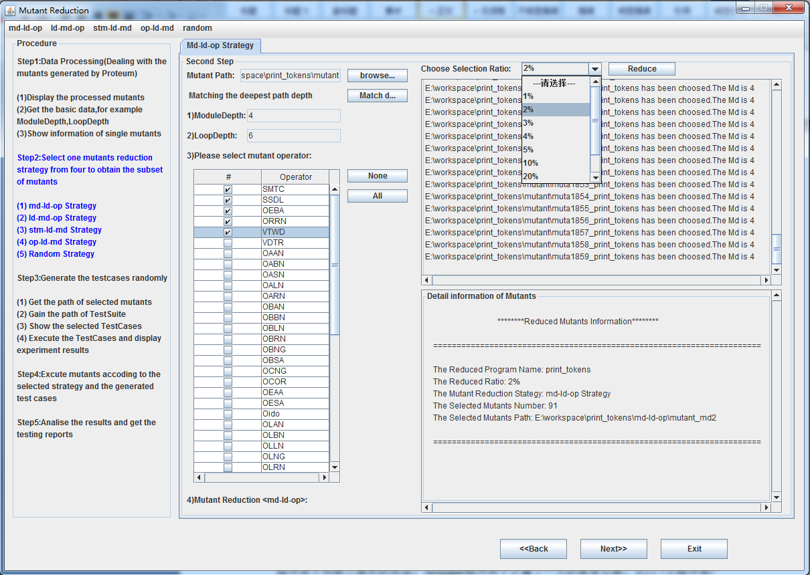
图4-7 基于md-ld-op策略的变异体执行过程
变异体精简策略选取并执行完毕之后，点击“Next”按钮进入测试用例选取阶段。首先针对精简后的变异体子集，系统从测试池中随机选取测试用例并执行。若变异体子集全部被杀死，则停止测试用例选取，否则不断添加测试用例的个数，直至可以将变异体子集全部杀死。
首先选取变异体子集和测试用例池所在的路径，然后点击“Select TestCases”按钮，随机选取测试用例，然后点击“Execute TestCases”按钮对选取的测试用例进行测试。然后迭代选取测试用例，直至所有的变异体被杀死。系统自动统计测试用例的数量并计算变异得分等，“Kill”模块和“Alive”模块显示被杀死的和依然存活的变异体名称。具体信息如图4-8所示。
点击“Clear”按钮可以将界面上的输出结果全部置空。点击“Back”按钮将回到上一步的操作，即精简策略的选取和执行。点击“Next”按钮进入变异测试的计算和评估阶段。在此部分，首先从文件对话框中选择测试用例子集的路径，并将该路径下的所有测试用例输出。然后点击“Execute”按钮，对所有变异体进行变异测试，并将执行结果打印到“Execution Information”模块。
执行完之后，系统自动统计数据，计算变异得分等信息并输出到界面上。最后点击“Downloads”按钮，选择要保存的路径并确定，系统会在该路径下自动生成测试报告并保存为“TestReport***.txt”。测试报告导出完毕后，系统会弹出提示框，提醒用户该操作已完成。用户可以点击“Exit”按钮，退出系统。或者点击“Back”按钮，跳转到上一步，重新执行。具体如图4-9和图4-10所示。
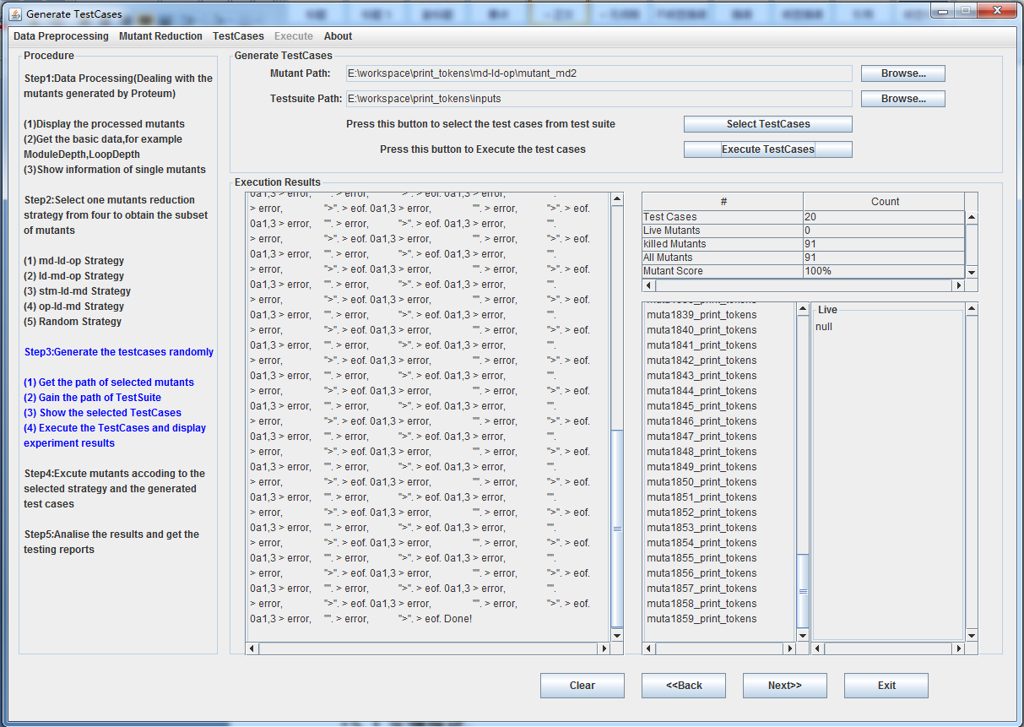
图4-8 测试用例子集的选取及执行过程
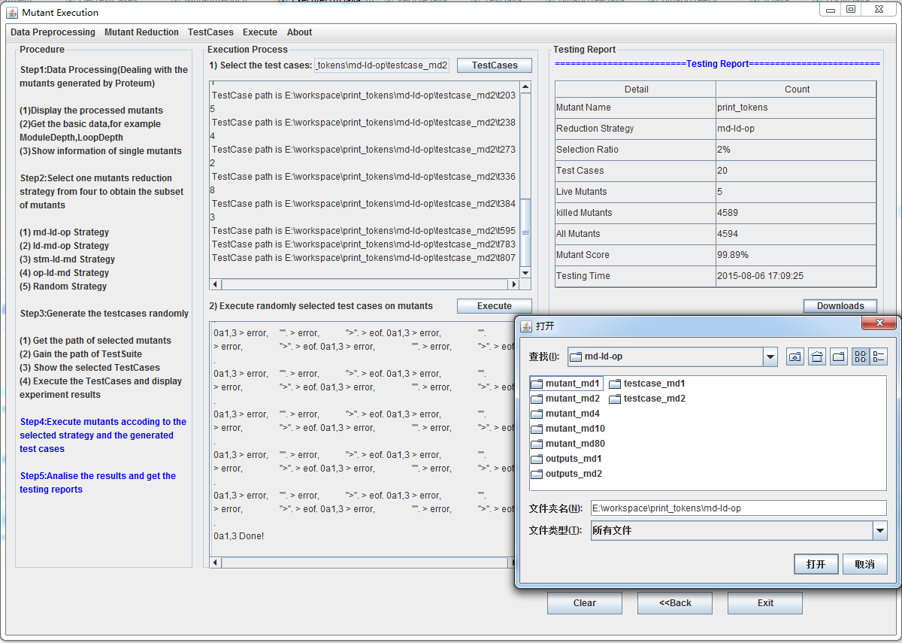
图4-9 测试结果统计及分析
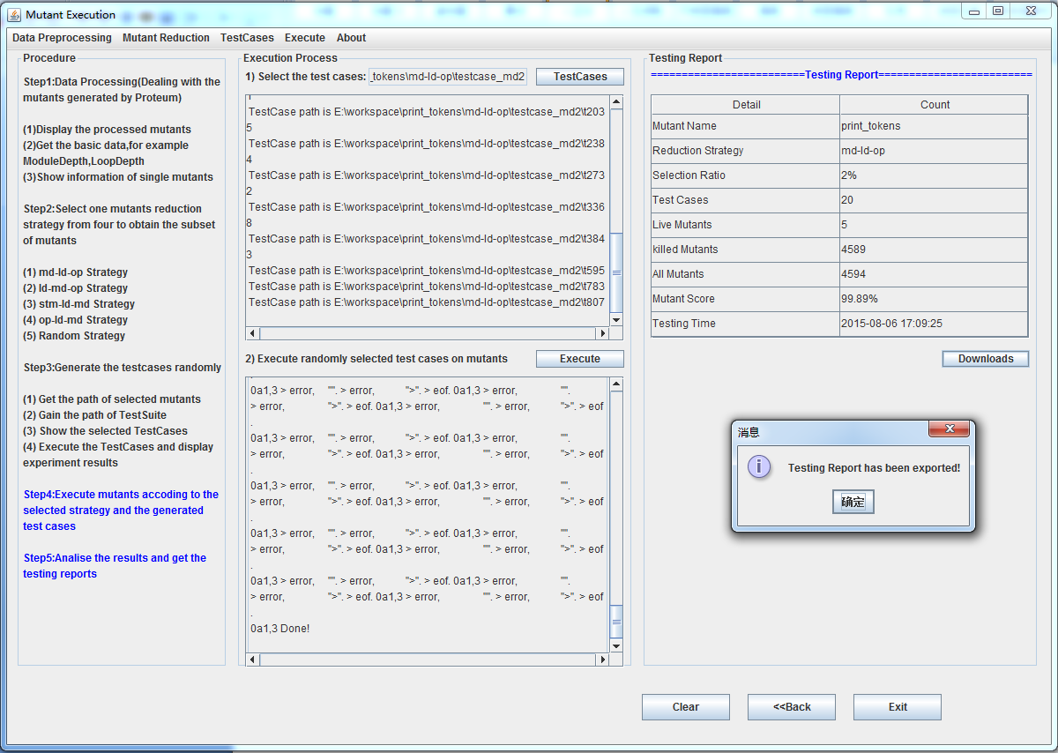
图4-10 测试报告导出完毕的提示信息
  - 小结
本章详细讨论了基于控制流的变异体精简技术的支持工具的设计与实现。ReMT实现了5种变异体精简策略及9种精简比例的选择，可以满足用户多种变异体精简需求。借助ReMT测试人员可以对基于C语言程序的变异体进行高效的精简并提供变异测试报告，方便测试人员进行数据统计及评估。
- 经验研究
采用经验研究评估所提出的基于控制流的变异体精简方法的有效性。采用11个C语言程序作为研究对象，使用变异得分作为度量指标，并将提出的精简策略与与随机选取策略进行比较。
  - 研究问题
本文的实验评估试图回答如下三个研究问题：
- 从变异体精简效率角度，如何确定4种精简策略的选取优先级？
如前所述，每一个启发式规则在每一个变异体精简策略中赋予其最高的选取优先级。精简策略的优先排序可以暗示启发式规则的优先顺序，为此需要研究如何确定启发式规则的优先级。
- 提出的基于路径感知的变异体精简技术是否比随机选取策略更有效？
随机选取策略不仅是一种广泛应用的变异体精简技术，从有效性方面还与变异算子精简技术进行了系统的对比验证。如果提出的基于路径感知的变异体精简技术的效率高于随机选取技术，那么基于路径感知的变异体精简技术在变异体精简方面是非常有效的。
- 基于控制流的变异体精简技术能否在不显著降低测试效率的基础下精简变异体？
假设使用一种变异体精简策略从所有的变异体集合Mu_{al}中选取一组变异体子集Mu_{reduced}。对于给定的能杀死集合Mu_{reduced}中所有变异的测试用例集TS，如果TS也可以杀死变异体全集Mu_{al}，则表明从变异体全集Mu_{al}中选取的变异体子集Mu_{reduced}是非常具有代表性的。测试用例集TS杀死Mu_{al}中的变异体越多，表示变异体精简策略越好。
  - 度量指标
本文使用变异得分作为研究问题1、问题2和问题3的衡量指标。实验中，对于使用某一变异体精简策略选取的变异体子集Mu_{reduced}，构造变异得分能达到100%的测试用例集TS，然后使用该测试用例集去检测变异体全集Mu_{al}并计算测试用例集的变异得分。理想情况是MS_{all} =100%，变异体子集Mu_{reduced}可以非常高效的替代变异体全集Mu_{al}。显然变异得分越高，变异体精简策略的效果越好。
  - 实验对象
本文实验验证所用到的程序可分为两部分。第一部分包括7个常用的西门子程序^{[52,53]}，其中Tcas是防止航空器空中相撞系统；Schedule和Schedule2是优先级调度器；Tot_info针对指定的输入数据生成统计信息；Print_tokens和Print_tokens2是词法分析器；Replace程序完成模式匹配和替换。另一部分由4个应用科学程序组成，其中Minmax程序可以获取一组数据的最大值和最小值；Bubble程序是冒泡排序算法；Triangle程序用于判断三角形的类型；Nextdate程序用于计算下一天的具体日期。所有的实例程序都由C语言构成的，表5-1的前3列总结了这些程序的基本信息。
表5-1 实例对象的基本信息
Object Program | Basic functionality | Loc | Number of |  | Size of test pool
Object Program | Basic functionality | Loc | all mutant | equivalent mutant | Size of test pool
print _tokens | lexical analyzer | 343 | 5042 | 448 | 4130
print_tokens2 | lexical analyzer | 355 | 4689 | 513 | 4115
replace | search and replace tool | 513 | 10135 | 723 | 5542
schedule | priority scheduler | 296 | 1884 | 101 | 2650
schedule2 | priority scheduler | 263 | 2716 | 128 | 2710
tcas | collision avoidance system | 137 | 2616 | 127 | 1052
tot_info | statistics for matrix | 281 | 4625 | 213 | 1608
minmax | max and min values | 33 | 152 | 5 | 60
bubble | sorting algorithm | 24 | 183 | 2 | 75
triangle | triangle type | 23 | 191 | 9 | 188
nextdate | date of next day | 83 | 501 | 40 | 377

在实验过程中，仅对故障发生在单一位置处的变异体进行研究。除此之外，变异体中存在一些与源程序执行过程一致的等价变异体。表5-1中的第4-5列给出了每一个研究对象的所有变异体数量和等价变异体数量。由表5-1，可以计算得到每个程序的非等价变异体变异体数量，即Nm-Ne。
  - 变异体生成
针对程序的变异体版本，本实验使用C语言变异工具Proteum为每个实验对象生成变异体^{[18]}。尽管Proteum工具包括108个变异算子，但对这11个C程序实例只有50个变异算子可用。生成的一些变异体存在语法错误，引起编译过程出错。实例验证中使用到的变异算子具体信息如表5-2所示。
表5-2 变异算子集合
Type | Mutation operator
Operators | OAAN, OABN, OASN, OALN, OARN, OBAN, OBBN, OBLN, OBRN  OBNG, OBSA, OCNG, OCOR, OEAA, OEBA, OESA, Oido, OLAN,  OLBN, OLLN, OLNG, OLRN, OLSN, ORAN, ORBN, ORLN, ORRN  ORSN
Statements | SBRC, SMTC,SRSR, SSDL, SSWM, STRI, STRP,SWDD
Variables | VDTR, VLSR, VTWD, VGAR
Constants | Cccr, Ccsr, CRCR
Interface group2 | ArgAriNeg, ArgBitNeg, ArgDel, ArgIncDec, ArgLogNeg, ArgRepReq  ArgStcAli, FunCalDel
count | 50
  - 测试用例生成
对于7个西门子程序，每个实例程序都对应一个由上千个测试用例组成的测试用例集。用例集的构建分为两步，首先部分测试用例根据基于规范的类别划分法进行设计^{[54]}。测试池中更多的测试用例是根据语句覆盖、分支覆盖、定义-使用覆盖测试技术生成^{[55]}，且每一个覆盖标准至少设计30个测试用例。对于其他的4个应用科学程序，使用相同的方法构造测试用例集。每个测试用例集中的测试用例的数量在表5-1的最后一列已经给出。
  - 实验步骤
按照以下实验步骤来进行的：
- 选取一个实例程序，并选取该程序的所有非等价变异体组成变异体集合Mu_{al}。
- 设置参数0 < x < 100，其中x%表示变异体的选取比例。
- 使用一种变异体精简策略(md-ld-op策略，ld-md-op策略，stm-ld-md策略，op-ld-md策略或者random策略)，从变异体集合Mu_{al}中选取x%的变异体，获取变异体子集Mu_{reduced}。
- 使用随机测试技术构造测试用例集TS。从该程序对应的测试用例池中随机选取测试用例，直至变异体子集Mu_{reduced}中所有的变异体都被杀死。
- 在变异体全集Mu_{al}上运行测试用例集TS，计算变异得分MS_{all}。
- 实验结果分析时，将其与随机选取策略的变异得分进行比较并对结果进行评估。
在本实验中，第2步中x的值的选取集合为1、2、3、4、5、10、20、50、80。
  - 实验结果
下面，分别介绍11个C程序实例、实验参数设置、实验基本步骤以及实验得到的结果。
    - 实例print_tokens的变异测试
本部分针对print_tokens程序进行实验，实验基本内容如下：
- 变异体精简策略选取：实验包括5种精简策略，分别是md-ld-op策略，ld-md-op策略，stm-ld-md策略，op-ld-md策略和random策略，每个策略都需要设计一组实验。
- 参数初始化：经验研究中，变异体的选取比例有9种选择，分别是：1%，2%，3%，4%，5%，10%，20%，50%和80%，计算选定精简比例下的变异体数量，具体如表5-3中“Mutants”列所示。每种选取比例都需要设置一组实验。
- 测试用例选择：print_tokens对应的测试用例池有4130个测试用例。随机选取少量的变异体，去执行变异体子集。如果变异体依然存活，循环此过程添加测试用例，直到所有的变异体被杀死，最终得到测试用例集合。每种选取比例下对应的测试用例数量如表5-3中“Test Case”列所示。
- 计算变异得分：使用上一步选取的测试用例子集去检测所有的变异体，如果测试用例子集可以杀死变异体则输出“1”，否则输出“0”并把结果保存到文件中，最后计算变异得分。
表5-3给出了print_tokens程序对应的实验结果数据。
    - 实例print_tokens2的变异测试
print_tokens2程序的实验内容如上print_tokens程序的实验步骤，对该程序采用5种精简策略进行实验，最后计算并比较程序的变异得分。表5-4给出了print_tokens2程序对应的实验结果数据。
表5-3 程序print_tokens实验结果
Strategy | Ratio | Mutants | Test Case | Mutation Score
md-ld-op | 1% | 46 | 10 | 99.87%
md-ld-op | 2% | 91 | 20 | 99.89%
md-ld-op | 3% | 138 | 30 | 99.89%
md-ld-op | 4% | 184 | 50 | 99.89%
md-ld-op | 5% | 230 | 95 | 99.91%
md-ld-op | 10% | 460 | 197 | 99.95%
md-ld-op | 20% | 920 | 300 | 99.98%
md-ld-op | 50% | 2298 | 565 | 100.00%
md-ld-op | 80% | 3677 | 795 | 100.00%
ld-md-op | 1% | 46 | 10 | 99.87%
ld-md-op | 2% | 91 | 19 | 99.91%
ld-md-op | 3% | 138 | 29 | 99.91%
ld-md-op | 4% | 184 | 48 | 99.91%
ld-md-op | 5% | 230 | 95 | 99.95%
ld-md-op | 10% | 460 | 197 | 99.98%
ld-md-op | 20% | 920 | 300 | 99.98%
ld-md-op | 50% | 2298 | 565 | 100.00%
ld-md-op | 80% | 3677 | 795 | 100.00%
stm-ld-md | 1% | 46 | 10 | 99.85%
stm-ld-md | 2% | 91 | 20 | 99.87%
stm-ld-md | 3% | 138 | 29 | 99.85%
stm-ld-md | 4% | 184 | 50 | 99.89%
stm-ld-md | 5% | 230 | 95 | 99.91%
stm-ld-md | 10% | 460 | 197 | 99.95%
stm-ld-md | 20% | 920 | 300 | 99.98%
stm-ld-md | 50% | 2298 | 565 | 100.00%
stm-ld-md | 80% | 3677 | 795 | 100.00%
op-ld-md | 1% | 46 | 10 | 99.87%
op-ld-md | 2% | 91 | 19 | 99.85%
op-ld-md | 3% | 138 | 30 | 99.85%
op-ld-md | 4% | 184 | 50 | 99.89%
op-ld-md | 5% | 230 | 95 | 99.91%
op-ld-md | 10% | 460 | 197 | 99.95%
op-ld-md | 20% | 920 | 300 | 99.98%
op-ld-md | 50% | 2298 | 565 | 100.00%
op-ld-md | 80% | 3677 | 795 | 100.00%
random | 1% | 46 | 10 | 99.87%
random | 2% | 91 | 20 | 99.85%
random | 3% | 138 | 30 | 99.89%
random | 4% | 184 | 50 | 99.85%
random | 5% | 230 | 95 | 99.95%
random | 10% | 460 | 197 | 99.95%
random | 20% | 920 | 300 | 99.98%
random | 50% | 2298 | 565 | 100%
random | 80% | 3677 | 795 | 100%

表5-4 程序print_tokens2实验结果
Strategy | Ratio | Mutants | Test Case | Mutation Score
md-ld-op | 1% | 42 | 10 | 99.55%
md-ld-op | 2% | 83 | 15 | 99.91%
md-ld-op | 3% | 125 | 20 | 99.88%
md-ld-op | 4% | 167 | 25 | 99.91%
md-ld-op | 5% | 209 | 30 | 99.95%
md-ld-op | 10% | 418 | 50 | 99.91%
md-ld-op | 20% | 836 | 50 | 99.91%
md-ld-op | 50% | 2088 | 60 | 99.98%
md-ld-op | 80% | 3340 | 60 | 99.98%
ld-md-op | 1% | 42 | 10 | 99.88%
ld-md-op | 2% | 83 | 15 | 99.95%
ld-md-op | 3% | 125 | 20 | 99.88%
ld-md-op | 4% | 167 | 25 | 99.95%
ld-md-op | 5% | 209 | 30 | 99.98%
ld-md-op | 10% | 418 | 50 | 99.93%
ld-md-op | 20% | 836 | 50 | 99.93%
ld-md-op | 50% | 2088 | 60 | 99.98%
ld-md-op | 80% | 3340 | 60 | 99.98%
stm-ld-md | 1% | 42 | 10 | 99.50%
stm-ld-md | 2% | 83 | 15 | 99.88%
stm-ld-md | 3% | 125 | 20 | 99.83%
stm-ld-md | 4% | 167 | 25 | 99.88%
stm-ld-md | 5% | 209 | 30 | 99.88%
stm-ld-md | 10% | 418 | 50 | 99.91%
stm-ld-md | 20% | 836 | 50 | 99.91%
stm-ld-md | 50% | 2088 | 60 | 99.98%
stm-ld-md | 80% | 3340 | 60 | 99.98%
op-ld-md | 1% | 42 | 10 | 99.50%
op-ld-md | 2% | 83 | 15 | 99.83%
op-ld-md | 3% | 125 | 20 | 99.83%
op-ld-md | 4% | 167 | 25 | 99.88%
op-ld-md | 5% | 209 | 30 | 99.88%
op-ld-md | 10% | 418 | 50 | 99.91%
op-ld-md | 20% | 836 | 50 | 99.91%
op-ld-md | 50% | 2088 | 60 | 99.98%
op-ld-md | 80% | 3340 | 60 | 99.98%
random | 1% | 42 | 10 | 99.55%
random | 2% | 83 | 15 | 99.83%
random | 3% | 125 | 20 | 99.83%
random | 4% | 167 | 25 | 99.88%
random | 5% | 209 | 30 | 99.88%
random | 10% | 418 | 50 | 99.91%
random | 20% | 836 | 50 | 99.91%
random | 50% | 2088 | 60 | 99.98%
random | 80% | 3340 | 60 | 99.98%
    - 实例replace的变异测试
Replace程序的实验步骤如print_tokens程序。表5-5给出了replace程序对应的实验结果。
表5-5 程序replace实验结果
Strategy | Ratio | Mutants | Test Case | Mutation Score
md-ld-op | 1% | 94 | 69 | 99.39%
md-ld-op | 2% | 188 | 87 | 99.43%
md-ld-op | 3% | 282 | 110 | 99.45%
md-ld-op | 4% | 376 | 129 | 99.45%
md-ld-op | 5% | 471 | 145 | 99.47%
md-ld-op | 10% | 942 | 479 | 99.51%
md-ld-op | 20% | 1883 | 652 | 99.52%
md-ld-op | 50% | 4706 | 834 | 99.52%
md-ld-op | 80% | 7530 | 1686 | 99.55%
ld-md-op | 1% | 94 | 70 | 99.42%
ld-md-op | 2% | 188 | 88 | 99.43%
ld-md-op | 3% | 282 | 110 | 99.45%
ld-md-op | 4% | 376 | 129 | 99.49%
ld-md-op | 5% | 471 | 145 | 99.51%
ld-md-op | 10% | 942 | 475 | 99.55%
ld-md-op | 20% | 1883 | 656 | 99.55%
ld-md-op | 50% | 4706 | 824 | 99.55%
ld-md-op | 80% | 7530 | 1686 | 99.58%
stm-ld-md | 1% | 94 | 70 | 99.36%
stm-ld-md | 2% | 188 | 90 | 99.39%
stm-ld-md | 3% | 282 | 108 | 99.43%
stm-ld-md | 4% | 376 | 127 | 99.46%
stm-ld-md | 5% | 471 | 148 | 99.45%
stm-ld-md | 10% | 942 | 474 | 99.52%
stm-ld-md | 20% | 1883 | 652 | 99.52%
stm-ld-md | 50% | 4706 | 834 | 99.52%
stm-ld-md | 80% | 7530 | 1686 | 99.52%
op-ld-md | 1% | 94 | 69 | 99.41%
op-ld-md | 2% | 188 | 90 | 99.37%
op-ld-md | 3% | 282 | 110 | 99.42%
op-ld-md | 4% | 376 | 129 | 99.44%
op-ld-md | 5% | 471 | 146 | 99.47%
op-ld-md | 10% | 942 | 479 | 99.51%
op-ld-md | 20% | 1883 | 667 | 99.52%
op-ld-md | 50% | 4706 | 831 | 99.51%
op-ld-md | 80% | 7530 | 1681 | 99.53%
random | 1% | 94 | 70 | 99.38%
random | 2% | 188 | 90 | 99.37%
random | 3% | 282 | 110 | 99.42%
random | 4% | 376 | 130 | 99.45%
random | 5% | 471 | 146 | 99.47%
random | 10% | 942 | 475 | 99.53%
random | 20% | 1883 | 647 | 99.52%
random | 50% | 4706 | 917 | 99.52%
random | 80% | 7530 | 1676 | 99.52%
    - 实例schedule的变异测试
Schedule程序的实验步骤如print_tokens程序。表5-6给出了实验结果。
表5-6 程序schedule实验结果
Strategy | Ratio | Mutants | Test Case | Mutation Score
md-ld-op | 1% | 18 | 6 | 99.50%
md-ld-op | 2% | 35 | 10 | 99.55%
md-ld-op | 3% | 54 | 15 | 99.66%
md-ld-op | 4% | 72 | 25 | 99.66%
md-ld-op | 5% | 90 | 50 | 99.72%
md-ld-op | 10% | 180 | 76 | 99.72%
md-ld-op | 20% | 357 | 148 | 99.83%
md-ld-op | 50% | 892 | 375 | 99.89%
md-ld-op | 80% | 1427 | 457 | 99.94%
ld-md-op | 1% | 18 | 6 | 99.61%
ld-md-op | 2% | 35 | 11 | 99.61%
ld-md-op | 3% | 54 | 15 | 99.72%
ld-md-op | 4% | 72 | 25 | 99.78%
ld-md-op | 5% | 90 | 50 | 99.72%
ld-md-op | 10% | 180 | 79 | 99.78%
ld-md-op | 20% | 357 | 143 | 99.83%
ld-md-op | 50% | 892 | 375 | 99.89%
ld-md-op | 80% | 1427 | 457 | 99.94%
stm-ld-md | 1% | 18 | 5 | 99.50%
stm-ld-md | 2% | 35 | 10 | 99.55%
stm-ld-md | 3% | 54 | 15 | 99.61%
stm-ld-md | 4% | 72 | 25 | 99.61%
stm-ld-md | 5% | 90 | 50 | 99.72%
stm-ld-md | 10% | 180 | 79 | 99.72%
stm-ld-md | 20% | 357 | 145 | 99.83%
stm-ld-md | 50% | 892 | 409 | 99.89%
stm-ld-md | 80% | 1427 | 461 | 99.89%
op-ld-md | 1% | 18 | 5 | 99.50%
op-ld-md | 2% | 35 | 10 | 99.55%
op-ld-md | 3% | 54 | 15 | 99.55%
op-ld-md | 4% | 72 | 25 | 99.61%
op-ld-md | 5% | 90 | 50 | 99.66%
op-ld-md | 10% | 180 | 78 | 99.72%
op-ld-md | 20% | 357 | 147 | 99.78%
op-ld-md | 50% | 892 | 411 | 99.89%
op-ld-md | 80% | 1427 | 455 | 99.94%
random | 1% | 18 | 5 | 99.55%
random | 2% | 35 | 10 | 99.55%
random | 3% | 54 | 15 | 99.61%
random | 4% | 72 | 25 | 99.72%
random | 5% | 90 | 49 | 99.66%
random | 10% | 180 | 80 | 99.72%
random | 20% | 357 | 150 | 99.83%
random | 50% | 892 | 360 | 99.89%
random | 80% | 1427 | 461 | 99.89%
    - 实例schedule2的变异测试
Schedule2的实验步骤同print_tokens。表5-7表示schedule2的实验结果。
表5-7 程序schedule2实验结果
Strategy | Ratio | Mutants | Test Case | Mutation Score
md-ld-op | 1% | 26 | 6 | 99.61%
md-ld-op | 2% | 51 | 13 | 99.61%
md-ld-op | 3% | 78 | 24 | 99.69%
md-ld-op | 4% | 104 | 40 | 99.73%
md-ld-op | 5% | 130 | 50 | 99.73%
md-ld-op | 10% | 259 | 89 | 99.81%
md-ld-op | 20% | 518 | 162 | 99.88%
md-ld-op | 50% | 1294 | 300 | 99.92%
md-ld-op | 80% | 2071 | 383 | 99.92%
ld-md-op | 1% | 26 | 6 | 99.65%
ld-md-op | 2% | 51 | 13 | 99.69%
ld-md-op | 3% | 78 | 24 | 99.73%
ld-md-op | 4% | 104 | 40 | 99.77%
ld-md-op | 5% | 130 | 50 | 99.81%
ld-md-op | 10% | 259 | 89 | 99.88%
ld-md-op | 20% | 518 | 162 | 99.88%
ld-md-op | 50% | 1294 | 300 | 99.92%
ld-md-op | 80% | 2071 | 383 | 99.96%
stm-ld-md | 1% | 26 | 6 | 99.61%
stm-ld-md | 2% | 51 | 13 | 99.61%
stm-ld-md | 3% | 78 | 24 | 99.61%
stm-ld-md | 4% | 104 | 40 | 99.69%
stm-ld-md | 5% | 130 | 50 | 99.77%
stm-ld-md | 10% | 259 | 90 | 99.88%
stm-ld-md | 20% | 518 | 162 | 99.85%
stm-ld-md | 50% | 1294 | 297 | 99.85%
stm-ld-md | 80% | 2071 | 383 | 99.92%
op-ld-md | 1% | 26 | 6 | 99.61%
op-ld-md | 2% | 51 | 13 | 99.61%
op-ld-md | 3% | 78 | 24 | 99.69%
op-ld-md | 4% | 104 | 40 | 99.65%
op-ld-md | 5% | 130 | 50 | 99.73%
op-ld-md | 10% | 259 | 90 | 99.81%
op-ld-md | 20% | 518 | 162 | 99.88%
op-ld-md | 50% | 1294 | 300 | 99.85%
op-ld-md | 80% | 2071 | 383 | 99.88%
random | 1% | 26 | 6 | 99.61%
random | 2% | 51 | 13 | 99.61%
random | 3% | 78 | 24 | 99.69%
random | 4% | 104 | 40 | 99.69%
random | 5% | 130 | 50 | 99.69%
random | 10% | 259 | 90 | 99.81%
random | 20% | 518 | 162 | 99.85%
random | 50% | 1294 | 297 | 99.88%
random | 80% | 2071 | 383 | 99.85%
    - 实例tcas的变异测试
本部分针对tcas程序进行实验，表5-8给出了tcas程序的实验结果。
表5-8 程序tcas实验结果
Strategy | Ratio | Mutants | Test Case | Mutation Score
md-ld-op | 1% | 25 | 6 | 98.71%
md-ld-op | 2% | 49 | 15 | 99.00%
md-ld-op | 3% | 77 | 25 | 99.08%
md-ld-op | 4% | 100 | 40 | 99.36%
md-ld-op | 5% | 124 | 50 | 99.36%
md-ld-op | 10% | 248 | 89 | 99.60%
md-ld-op | 20% | 496 | 145 | 99.60%
md-ld-op | 50% | 1245 | 296 | 99.84%
md-ld-op | 80% | 1992 | 385 | 99.88%
ld-md-op | 1% | 25 | 6 | 98.88%
ld-md-op | 2% | 49 | 15 | 99.12%
ld-md-op | 3% | 77 | 25 | 99.12%
ld-md-op | 4% | 100 | 40 | 99.44%
ld-md-op | 5% | 124 | 49 | 99.40%
ld-md-op | 10% | 248 | 87 | 99.64%
ld-md-op | 20% | 496 | 145 | 99.68%
ld-md-op | 50% | 1245 | 296 | 99.92%
ld-md-op | 80% | 1992 | 385 | 99.92%
stm-ld-md | 1% | 25 | 6 | 98.63%
stm-ld-md | 2% | 49 | 15 | 98.88%
stm-ld-md | 3% | 77 | 25 | 99.12%
stm-ld-md | 4% | 100 | 40 | 99.28%
stm-ld-md | 5% | 124 | 50 | 99.08%
stm-ld-md | 10% | 248 | 88 | 99.28%
stm-ld-md | 20% | 496 | 145 | 99.52%
stm-ld-md | 50% | 1245 | 296 | 99.84%
stm-ld-md | 80% | 1992 | 383 | 99.88%
op-ld-md | 1% | 25 | 6 | 98.43%
op-ld-md | 2% | 49 | 15 | 98.96%
op-ld-md | 3% | 77 | 25 | 98.92%
op-ld-md | 4% | 100 | 40 | 99.28%
op-ld-md | 5% | 124 | 49 | 99.04%
op-ld-md | 10% | 248 | 87 | 99.40%
op-ld-md | 20% | 496 | 145 | 99.44%
op-ld-md | 50% | 1245 | 296 | 99.80%
op-ld-md | 80% | 1992 | 385 | 99.84%
random | 1% | 25 | 6 | 98.63%
random | 2% | 49 | 15 | 98.96%
random | 3% | 77 | 25 | 99.08%
random | 4% | 100 | 40 | 99.28%
random | 5% | 124 | 50 | 99.28%
random | 10% | 248 | 90 | 99.20%
random | 20% | 496 | 144 | 99.56%
random | 50% | 1245 | 296 | 99.72%
random | 80% | 1992 | 385 | 99.88%
    - 实例tot_info的变异测试
表5-9给出了tot_info程序的实验结果。
表5-9 程序tot_info实验结果
Strategy | Ratio | Mutants | Test Case | Mutation Score
md-ld-op | 1% | 44 | 10 | 99.77%
md-ld-op | 2% | 88 | 20 | 99.84%
md-ld-op | 3% | 132 | 30 | 99.88%
md-ld-op | 4% | 176 | 39 | 99.88%
md-ld-op | 5% | 221 | 48 | 99.90%
md-ld-op | 10% | 442 | 148 | 99.94%
md-ld-op | 20% | 884 | 260 | 99.94%
md-ld-op | 50% | 2206 | 330 | 99.96%
md-ld-op | 80% | 3530 | 393 | 99.98%
ld-md-op | 1% | 44 | 10 | 99.82%
ld-md-op | 2% | 88 | 20 | 99.84%
ld-md-op | 3% | 132 | 30 | 99.90%
ld-md-op | 4% | 176 | 39 | 99.92%
ld-md-op | 5% | 221 | 50 | 99.90%
ld-md-op | 10% | 442 | 139 | 99.96%
ld-md-op | 20% | 884 | 268 | 99.96%
ld-md-op | 50% | 2206 | 346 | 99.98%
ld-md-op | 80% | 3530 | 399 | 100%
stm-ld-md | 1% | 44 | 10 | 99.73%
stm-ld-md | 2% | 88 | 20 | 99.82%
stm-ld-md | 3% | 132 | 30 | 99.77%
stm-ld-md | 4% | 176 | 40 | 99.84%
stm-ld-md | 5% | 221 | 49 | 99.88%
stm-ld-md | 10% | 442 | 142 | 99.94%
stm-ld-md | 20% | 884 | 259 | 99.94%
stm-ld-md | 50% | 2206 | 333 | 99.98%
stm-ld-md | 80% | 3530 | 398 | 99.98%
op-ld-md | 1% | 44 | 10 | 99.73%
op-ld-md | 2% | 88 | 20 | 99.77%
op-ld-md | 3% | 132 | 30 | 99.90%
op-ld-md | 4% | 176 | 40 | 99.84%
op-ld-md | 5% | 221 | 49 | 99.88%
op-ld-md | 10% | 442 | 138 | 99.94%
op-ld-md | 20% | 884 | 259 | 99.94%
op-ld-md | 50% | 2206 | 345 | 99.96%
op-ld-md | 80% | 3530 | 408 | 99.98%
random | 1% | 44 | 10 | 99.73%
random | 2% | 88 | 20 | 99.88%
random | 3% | 132 | 30 | 99.88%
random | 4% | 176 | 40 | 99.82%
random | 5% | 221 | 50 | 99.90%
random | 10% | 442 | 136 | 99.94%
random | 20% | 884 | 258 | 99.94%
random | 50% | 2206 | 329 | 99.94%
random | 80% | 3530 | 403 | 99.98%
    - 其余4组应用科学程序实验结果
本部分针对4个实例程序进行实验：minmax程序可以获取一组数据的最大值和最小值；bubble程序是冒泡排序算法；triangle程序用于判断三角形的类型；nextdate程序用于计算下一天的具体日期。所有的实例程序都采用C语言编写的。实验基本内容如下：
- 变异体精简策略：实验包括md-ld-op策略，ld-md-op策略，stm-ld-md策略，op-ld-md策略和random策略的选取与执行，每个策略都需要设计一组实验。
- 实现参数初始化：经验研究中，变异体的选取比例有9种选择，分别是：1%，2%，3%，4%，5%，10%，20%，50%和80%，计算选定精简比例下的变异体数量，每种选取比例都需要设置一组实验，具体参见上述实例中的参数设置。
- 测试用例选择：从测试用例集中随机选取少量的变异体，执行变异体子集。如果变异体依然存活，循环此过程添加测试用例，直到所有的变异体被杀死，最终得到测试用例集合。
- 计算变异得分：使用上一步选取的测试用例子集去检测所有的变异体，如果测试用例子集可以杀死变异体则输出“1”，否则输出“0”并把结果保存到文件中，最后计算变异得分。
表5-10~5-13给出了4个对象程序对应的实验结果数据。
  - 实验结果分析
通过对1%, 2%, 3%, 4%, 5%, 10%, 20%,50%, 80%这9种选取比例分别统计，每一种选取比例都包含11个C程序实例，根据5.7节中得到的数据表，进行数据整理及分析，得到表5-14。依据变异得分对变异体精简策略进行分析。
针对得到的实验数据，本文采用盒图表示实验数据的分布特点。盒图包含六个数据节点，分别用于表示变异得分MS_{all}的上边缘、上四分位数、中位数、下四分位数和下边缘。上边缘和下边缘分别表示变异得分的最大值和最小值。其中每个变异体精简策略的变异得分MS_{all}的平均值使用圆点表示。

对minmax该程序采用5种精简策略进行实验，最后计算并比较程序的变异得分。表5-10给出了minmax程序对应的实验结果。
表5-10 程序minmax实验结果
Strategy | Ratio | Mutants | Test Case | Mutation Score
md-ld-op | 1% | 1 | 2 | 94.56%
md-ld-op | 2% | 3 | 2 | 97.96%
md-ld-op | 3% | 4 | 3 | 97.28%
md-ld-op | 4% | 6 | 3 | 99.32%
md-ld-op | 5% | 7 | 3 | 99.32%
md-ld-op | 10% | 15 | 4 | 100.00%
md-ld-op | 20% | 29 | 4 | 99.32%
md-ld-op | 50% | 73 | 5 | 100.00%
md-ld-op | 80% | 118 | 6 | 100.00%
ld-md-op | 1% | 1 | 2 | 95.92%
ld-md-op | 2% | 3 | 1 | 99.32%
ld-md-op | 3% | 4 | 3 | 99.32%
ld-md-op | 4% | 6 | 3 | 99.32%
ld-md-op | 5% | 7 | 3 | 100.00%
ld-md-op | 10% | 15 | 4 | 100.00%
ld-md-op | 20% | 29 | 4 | 100.00%
ld-md-op | 50% | 73 | 5 | 100.00%
ld-md-op | 80% | 118 | 6 | 100.00%
stm-ld-md | 1% | 1 | 2 | 91.84%
stm-ld-md | 2% | 3 | 2 | 91.84%
stm-ld-md | 3% | 4 | 3 | 95.92%
stm-ld-md | 4% | 6 | 3 | 97.28%
stm-ld-md | 5% | 7 | 3 | 98.64%
stm-ld-md | 10% | 15 | 4 | 97.96%
stm-ld-md | 20% | 29 | 5 | 99.32%
stm-ld-md | 50% | 73 | 5 | 99.32%
stm-ld-md | 80% | 118 | 6 | 100.00%
op-ld-md | 1% | 1 | 2 | 87.07%
op-ld-md | 2% | 3 | 2 | 88.44%
op-ld-md | 3% | 4 | 3 | 95.92%
op-ld-md | 4% | 6 | 3 | 97.28%
op-ld-md | 5% | 7 | 3 | 97.28%
op-ld-md | 10% | 15 | 4 | 97.96%
op-ld-md | 20% | 29 | 4 | 98.64%
op-ld-md | 50% | 73 | 5 | 99.32%
op-ld-md | 80% | 118 | 6 | 100.00%
random | 1% | 1 | 2 | 88.44%
random | 2% | 3 | 2 | 88.44%
random | 3% | 4 | 3 | 95.92%
random | 4% | 6 | 3 | 95.92%
random | 5% | 7 | 3 | 98.64%
random | 10% | 15 | 4 | 97.96%
random | 20% | 29 | 4 | 99.32%
random | 50% | 73 | 6 | 99.32%
random | 80% | 118 | 6 | 100.00%

对bubble该程序采用5种精简策略进行实验，最后计算并比较程序的变异得分。表5-11给出了bubble程序对应的实验结果。
表5-11 程序bubble实验结果
Strategy | Ratio | Mutants | Test Case | Mutation Score
md-ld-op | 1% | 2 | 1 | 98.34%
md-ld-op | 2% | 4 | 1 | 98.34%
md-ld-op | 3% | 5 | 2 | 98.90%
md-ld-op | 4% | 7 | 2 | 99.45%
md-ld-op | 5% | 9 | 3 | 99.45%
md-ld-op | 10% | 18 | 3 | 100.00%
md-ld-op | 20% | 36 | 5 | 100.00%
md-ld-op | 50% | 91 | 5 | 100.00%
md-ld-op | 80% | 142 | 7 | 99.45%
ld-md-op | 1% | 2 | 1 | 98.90%
ld-md-op | 2% | 4 | 1 | 98.90%
ld-md-op | 3% | 5 | 2 | 99.45%
ld-md-op | 4% | 7 | 2 | 99.45%
ld-md-op | 5% | 9 | 3 | 99.45%
ld-md-op | 10% | 18 | 3 | 100.00%
ld-md-op | 20% | 36 | 5 | 100.00%
ld-md-op | 50% | 91 | 5 | 100.00%
ld-md-op | 80% | 145 | 7 | 100.00%
stm-ld-md | 1% | 2 | 1 | 97.24%
stm-ld-md | 2% | 4 | 1 | 99.45%
stm-ld-md | 3% | 5 | 2 | 98.34%
stm-ld-md | 4% | 7 | 2 | 98.34%
stm-ld-md | 5% | 9 | 3 | 98.90%
stm-ld-md | 10% | 18 | 3 | 99.45%
stm-ld-md | 20% | 36 | 5 | 100.00%
stm-ld-md | 50% | 91 | 5 | 99.45%
stm-ld-md | 80% | 142 | 7 | 100.00%
op-ld-md | 1% | 2 | 1 | 95.58%
op-ld-md | 2% | 4 | 1 | 98.34%
op-ld-md | 3% | 5 | 2 | 98.90%
op-ld-md | 4% | 7 | 2 | 98.90%
op-ld-md | 5% | 9 | 3 | 99.45%
op-ld-md | 10% | 18 | 3 | 99.45%
op-ld-md | 20% | 36 | 5 | 100.00%
op-ld-md | 50% | 91 | 5 | 100.00%
op-ld-md | 80% | 142 | 7 | 100.00%
random | 1% | 2 | 1 | 90.61%
random | 2% | 4 | 1 | 98.34%
random | 3% | 5 | 2 | 99.45%
random | 4% | 7 | 2 | 100.00%
random | 5% | 9 | 3 | 99.45%
random | 10% | 18 | 3 | 99.45%
random | 20% | 36 | 5 | 100.00%
random | 50% | 91 | 5 | 100.00%
random | 80% | 142 | 6 | 100.00%

对triangle该程序采用5种精简策略进行实验，最后计算并比较程序的变异得分。表5-12给出了triangle程序对应的实验结果。
表5-12 程序triangle实验结果
Strategy | Ratio | Mutants | Test Case | Mutation Score
md-ld-op | 1% | 2 | 10 | 84.07%
md-ld-op | 2% | 4 | 10 | 91.76%
md-ld-op | 3% | 5 | 15 | 91.76%
md-ld-op | 4% | 7 | 15 | 93.41%
md-ld-op | 5% | 9 | 16 | 96.70%
md-ld-op | 10% | 18 | 18 | 97.25%
md-ld-op | 20% | 36 | 29 | 99.45%
md-ld-op | 50% | 91 | 40 | 99.45%
md-ld-op | 80% | 146 | 55 | 100.00%
ld-md-op | 1% | 2 | 10 | 90.11%
ld-md-op | 2% | 4 | 10 | 93.96%
ld-md-op | 3% | 5 | 15 | 93.96%
ld-md-op | 4% | 7 | 15 | 93.96%
ld-md-op | 5% | 9 | 16 | 97.25%
ld-md-op | 10% | 18 | 16 | 98.90%
ld-md-op | 20% | 36 | 29 | 100.00%
ld-md-op | 50% | 91 | 40 | 100.00%
ld-md-op | 80% | 146 | 55 | 100.00%
stm-ld-md | 1% | 2 | 12 | 84.07%
stm-ld-md | 2% | 4 | 12 | 87.91%
stm-ld-md | 3% | 5 | 15 | 88.46%
stm-ld-md | 4% | 7 | 15 | 88.46%
stm-ld-md | 5% | 9 | 16 | 91.21%
stm-ld-md | 10% | 18 | 16 | 97.25%
stm-ld-md | 20% | 36 | 29 | 98.90%
stm-ld-md | 50% | 91 | 40 | 99.45%
stm-ld-md | 80% | 146 | 55 | 100.00%
op-ld-md | 1% | 2 | 10 | 84.62%
op-ld-md | 2% | 4 | 10 | 87.91%
op-ld-md | 3% | 5 | 15 | 84.07%
op-ld-md | 4% | 7 | 15 | 88.46%
op-ld-md | 5% | 9 | 16 | 91.21%
op-ld-md | 10% | 18 | 17 | 97.25%
op-ld-md | 20% | 36 | 28 | 97.25%
op-ld-md | 50% | 91 | 40 | 99.45%
op-ld-md | 80% | 146 | 55 | 100.00%
random | 1% | 2 | 10 | 86.81%
random | 2% | 4 | 10 | 87.91%
random | 3% | 5 | 16 | 89.56%
random | 4% | 7 | 15 | 91.76%
random | 5% | 9 | 16 | 93.96%
random | 10% | 18 | 16 | 97.25%
random | 20% | 36 | 28 | 97.25%
random | 50% | 91 | 39 | 99.45%
random | 80% | 146 | 53 | 100.00%

对nextdate该程序采用5种精简策略进行实验，最后计算并比较程序的变异得分。表5-13给出了nextdate程序对应的实验结果。
表5-13 程序nextdate实验结果
Strategy | Ratio | Mutants | Test Case | Mutation Score
md-ld-op | 1% | 4 | 46 | 95.95%
md-ld-op | 2% | 8 | 80 | 96.19%
md-ld-op | 3% | 13 | 139 | 96.90%
md-ld-op | 4% | 17 | 169 | 97.86%
md-ld-op | 5% | 21 | 182 | 98.57%
md-ld-op | 10% | 42 | 209 | 99.76%
md-ld-op | 20% | 84 | 232 | 100.00%
md-ld-op | 50% | 210 | 245 | 100.00%
md-ld-op | 80% | 336 | 245 | 100.00%
ld-md-op | 1% | 4 | 45 | 96.19%
ld-md-op | 2% | 8 | 80 | 96.19%
ld-md-op | 3% | 13 | 139 | 97.14%
ld-md-op | 4% | 17 | 168 | 97.86%
ld-md-op | 5% | 21 | 180 | 98.57%
ld-md-op | 10% | 42 | 207 | 99.76%
ld-md-op | 20% | 84 | 230 | 100.00%
ld-md-op | 50% | 210 | 245 | 100.00%
ld-md-op | 80% | 336 | 245 | 100.00%
stm-ld-md | 1% | 4 | 47 | 94.29%
stm-ld-md | 2% | 8 | 81 | 95.48%
stm-ld-md | 3% | 13 | 127 | 97.14%
stm-ld-md | 4% | 17 | 160 | 96.19%
stm-ld-md | 5% | 21 | 180 | 96.90%
stm-ld-md | 10% | 42 | 207 | 98.57%
stm-ld-md | 20% | 84 | 230 | 100.00%
stm-ld-md | 50% | 210 | 245 | 100.00%
stm-ld-md | 80% | 336 | 245 | 100.00%
op-ld-md | 1% | 4 | 47 | 94.29%
op-ld-md | 2% | 8 | 83 | 94.05%
op-ld-md | 3% | 13 | 120 | 96.90%
op-ld-md | 4% | 17 | 152 | 96.90%
op-ld-md | 5% | 21 | 185 | 96.19%
op-ld-md | 10% | 42 | 193 | 98.57%
op-ld-md | 20% | 84 | 209 | 97.14%
op-ld-md | 50% | 210 | 245 | 100.00%
op-ld-md | 80% | 336 | 245 | 100.00%
random | 1% | 4 | 48 | 93.81%
random | 2% | 8 | 74 | 94.76%
random | 3% | 13 | 135 | 97.14%
random | 4% | 17 | 177 | 97.62%
random | 5% | 21 | 197 | 98.57%
random | 10% | 42 | 208 | 99.76%
random | 20% | 84 | 226 | 99.76%
random | 50% | 210 | 245 | 100.00%
random | 80% | 336 | 245 | 100.00%

表5-14 11个程序在不同精简策略及每种比例下的变异得分
Strategy | md-ld-op | ld-md-op | stm-ld-md | op-ld-md | random
Ra | Mutation Score
1% | 99.87% | 99.87% | 99.85% | 99.87% | 99.87%
1% | 99.55% | 99.88% | 99.50% | 99.50% | 99.55%
1% | 99.39% | 99.42% | 99.36% | 99.41% | 99.38%
1% | 99.50% | 99.61% | 99.50% | 99.50% | 99.55%
1% | 99.61% | 99.65% | 99.61% | 99.61% | 99.61%
1% | 98.71% | 98.88% | 98.63% | 98.43% | 98.63%
1% | 99.77% | 99.82% | 99.73% | 99.73% | 99.73%
1% | 94.56% | 95.92% | 91.84% | 87.07% | 88.44%
1% | 98.34% | 98.90% | 97.24% | 95.58% | 90.61%
1% | 90.07% | 90.11% | 84.07% | 84.62% | 86.81%
1% | 95.95% | 96.19% | 94.29% | 94.29% | 93.81%
avg | 97.76% | 98.02% | 96.69% | 96.15% | 96.00%
2% | 99.89% | 99.91% | 99.87% | 99.85% | 99.85%
2% | 99.91% | 100% | 99.88% | 99.83% | 99.83%
2% | 99.43% | 99.43% | 99.39% | 99.37% | 99.37%
2% | 99.55% | 99.61% | 99.55% | 99.55% | 99.55%
2% | 99.61% | 99.69% | 99.61% | 99.61% | 99.61%
2% | 99.00% | 99.12% | 98.88% | 98.96% | 98.96%
2% | 99.84% | 99.84% | 99.82% | 99.77% | 99.88%
2% | 97.96% | 99.32% | 91.84% | 88.44% | 88.44%
2% | 98.34% | 98.90% | 99.45% | 98.34% | 98.34%
2% | 91.76% | 93.96% | 87.91% | 87.91% | 87.91%
2% | 96.19% | 96.19% | 95.48% | 94.05% | 94.76%
avg | 98.32% | 98.72% | 97.43% | 96.88% | 96.95%
3% | 99.89% | 99.91% | 99.85% | 99.85% | 99.89%
3% | 99.88% | 99.88% | 99.83% | 99.83% | 99.83%
3% | 99.45% | 99.45% | 99.43% | 99.42% | 99.42%
3% | 99.66% | 99.72% | 99.61% | 99.55% | 99.61%
3% | 99.69% | 99.73% | 99.61% | 99.69% | 99.69%
3% | 99.08% | 99.12% | 99.12% | 98.92% | 99.08%
3% | 99.88% | 99.90% | 99.77% | 99.90% | 99.88%
3% | 97.28% | 99.32% | 95.92% | 95.92% | 95.92%
3% | 98.90% | 99.45% | 98.34% | 98.90% | 99.45%
3% | 91.76% | 93.96% | 88.46% | 84.07% | 89.56%
3% | 96.90% | 97.14% | 97.14% | 96.90% | 97.14%
avg | 98.40% | 98.87% | 97.92% | 97.54% | 98.13%
4% | 99.89% | 99.91% | 99.89% | 99.89% | 99.85%
4% | 99.91% | 100% | 99.88% | 99.88% | 99.88%
4% | 99.45% | 99.49% | 99.46% | 99.44% | 99.45%
4% | 99.66% | 99.78% | 99.61% | 99.61% | 99.72%
4% | 99.73% | 99.77% | 99.69% | 99.65% | 99.69%
4% | 99.36% | 99.44% | 99.28% | 99.28% | 99.28%
4% | 99.88% | 99.92% | 99.84% | 99.84% | 99.82%
4% | 99.32% | 99.32% | 97.28% | 97.28% | 95.92%
4% | 99.45% | 99.45% | 98.34% | 98.90% | 100.00%
4% | 93.41% | 93.96% | 88.46% | 88.46% | 91.76%
4% | 97.86% | 97.86% | 96.19% | 96.90% | 97.62%
avg | 98.90% | 98.99% | 97.99% | 98.10% | 98.45%

表5-14 11个程序在不同精简策略及每种比例下的变异得分 (续)
Strategy | md-ld-op | ld-md-op | stm-ld-md | op-ld-md | random
Ra | Mutation Score
5% | 99.91% | 99.95% | 99.91% | 99.91% | 99.95%
5% | 99.95% | 99.98% | 99.88% | 99.88% | 99.88%
5% | 99.47% | 99.51% | 99.45% | 99.47% | 99.47%
5% | 99.72% | 99.72% | 99.72% | 99.66% | 99.66%
5% | 99.73% | 99.81% | 99.77% | 99.73% | 99.69%
5% | 99.36% | 99.40% | 99.08% | 99.04% | 99.28%
5% | 99.90% | 99.90% | 99.88% | 99.88% | 99.90%
5% | 99.32% | 100.00% | 98.64% | 97.28% | 98.64%
5% | 99.45% | 99.45% | 98.90% | 99.45% | 99.45%
5% | 96.70% | 97.25% | 91.21% | 91.21% | 93.96%
5% | 98.57% | 98.57% | 96.90% | 96.19% | 98.57%
avg | 99.28% | 99.41% | 98.49% | 98.34% | 98.95%
10% | 99.95% | 99.98% | 99.95% | 99.95% | 99.95%
10% | 99.91% | 100% | 99.91% | 99.91% | 99.91%
10% | 99.51% | 99.55% | 99.52% | 99.51% | 99.53%
10% | 99.72% | 99.78% | 99.72% | 99.72% | 99.72%
10% | 99.81% | 99.88% | 99.88% | 99.81% | 99.81%
10% | 99.60% | 99.64% | 99.28% | 99.40% | 99.20%
10% | 99.94% | 99.96% | 99.94% | 99.94% | 99.94%
10% | 100.00% | 100.00% | 97.96% | 97.96% | 97.96%
10% | 100.00% | 100.00% | 99.45% | 99.45% | 99.45%
10% | 97.25% | 98.90% | 97.25% | 97.25% | 97.25%
10% | 99.76% | 99.76% | 98.57% | 98.57% | 99.76%
avg | 99.59% | 99.76% | 99.22% | 99.22% | 99.32%
20% | 99.98% | 99.98% | 99.98% | 99.98% | 99.98%
20% | 99.91% | 100% | 99.91% | 99.91% | 99.91%
20% | 99.52% | 99.55% | 99.52% | 99.52% | 99.52%
20% | 99.83% | 99.83% | 99.83% | 99.78% | 99.83%
20% | 99.88% | 99.88% | 99.85% | 99.88% | 99.85%
20% | 99.60% | 99.68% | 99.52% | 99.44% | 99.56%
20% | 99.94% | 99.96% | 99.94% | 99.94% | 99.94%
20% | 99.32% | 100.00% | 99.32% | 98.64% | 99.32%
20% | 100.00% | 100.00% | 100.00% | 100.00% | 100.00%
20% | 99.45% | 100.00% | 98.90% | 97.25% | 97.25%
20% | 100% | 100% | 100% | 97.14% | 99.76%
avg | 99.77% | 99.89% | 99.71% | 99.23% | 99.54%
50% | 100.00% | 100.00% | 100.00% | 100.00% | 100%
50% | 99.98% | 99.98% | 99.98% | 99.98% | 99.98%
50% | 99.52% | 99.55% | 99.52% | 99.51% | 99.52%
50% | 99.89% | 99.89% | 99.89% | 99.89% | 99.89%
50% | 99.92% | 99.92% | 99.85% | 99.85% | 99.88%
50% | 99.84% | 99.92% | 99.84% | 99.80% | 99.72%
50% | 99.96% | 99.98% | 99.98% | 99.96% | 99.94%
50% | 100.00% | 100.00% | 99.32% | 99.32% | 99.32%
50% | 100.00% | 100.00% | 99.45% | 100.00% | 100.00%
50% | 99.45% | 100.00% | 99.45% | 99.45% | 99.45%
50% | 100.00% | 100.00% | 100.00% | 100.00% | 100.00%
avg | 99.87% | 99.93% | 99.75% | 99.80% | 99.79%

表5-14 11个程序在不同精简策略及每种比例下的变异得分 (续)
Strategy | md-ld-op | ld-md-op | stm-ld-md | op-ld-md | random
Ra | Mutation Score
80% | 100.00% | 100.00% | 100.00% | 100.00% | 100.00%
80% | 99.98% | 99.98% | 99.98% | 99.98% | 99.98%
80% | 99.55% | 99.58% | 99.52% | 99.53% | 99.52%
80% | 99.94% | 99.94% | 99.89% | 99.94% | 99.89%
80% | 99.92% | 99.96% | 99.92% | 99.88% | 99.85%
80% | 99.88% | 99.92% | 99.88% | 99.84% | 99.88%
80% | 99.98% | 100.00% | 99.98% | 99.98% | 99.98%
80% | 100.00% | 100.00% | 100.00% | 100.00% | 100.00%
80% | 99.45% | 100.00% | 100.00% | 100.00% | 100.00%
80% | 100.00% | 100.00% | 100.00% | 100.00% | 100.00%
80% | 100.00% | 100.00% | 100.00% | 100.00% | 100.00%
avg | 99.88% | 99.94% | 99.92% | 99.92% | 99.92%

图5-1表示对于11个实例程序，5种变异体精简策略的变异得分的对比图。图5-2表示所有实例程序在9种取样比例(1%，2%，3%，4%，5%，10%，20%，50%和80%)下变异得分的对比结果。
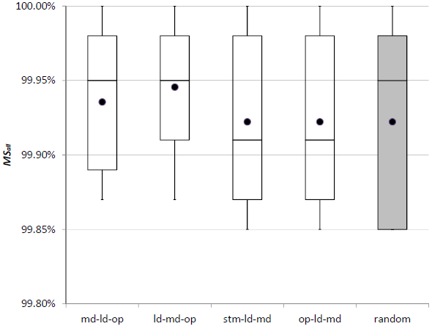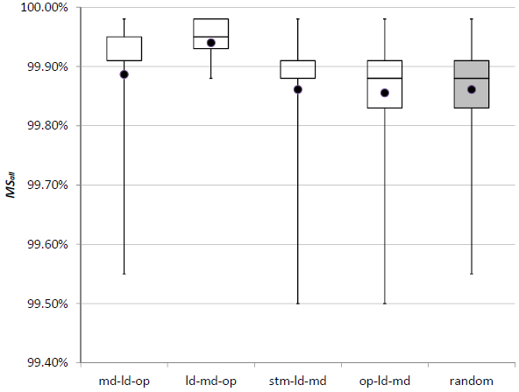
(a) print_tokens (b) print_tokens2
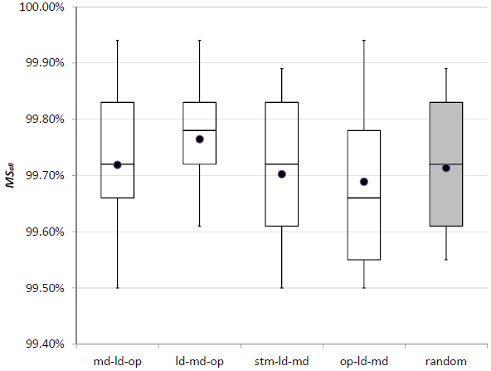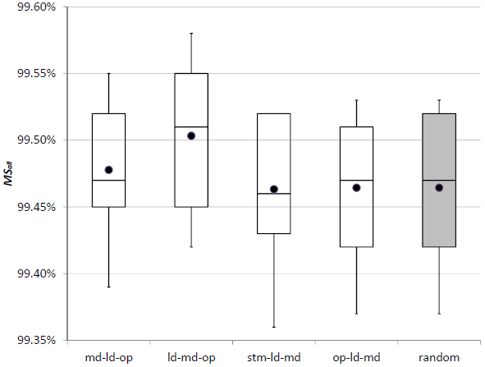
(c) replace (d) schedule
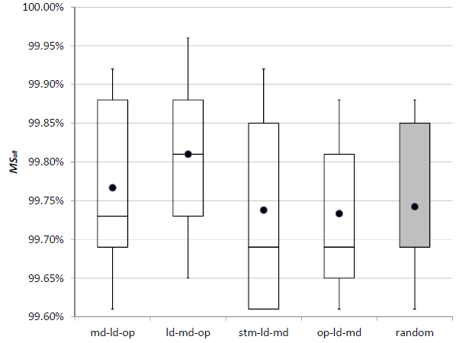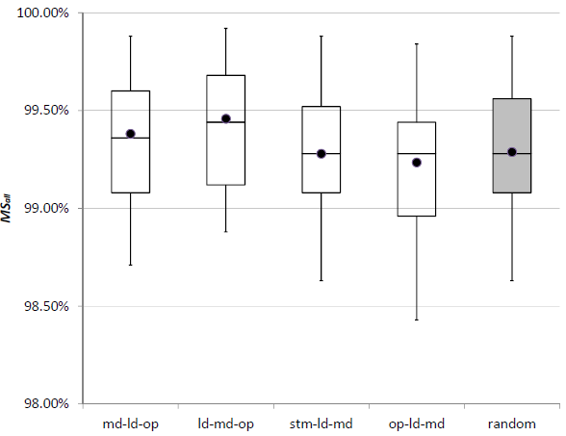
(e) schedule2 (f) tcas
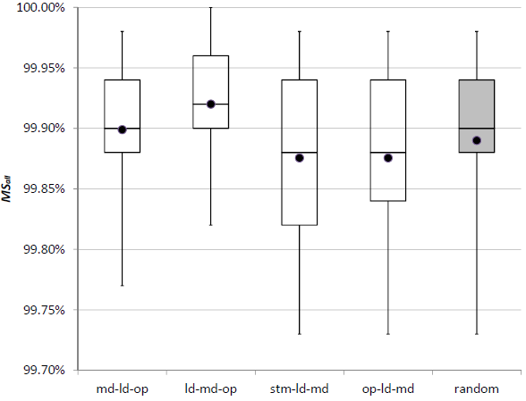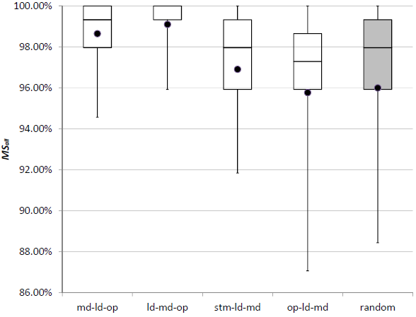
(g) tot_info (h) minmax
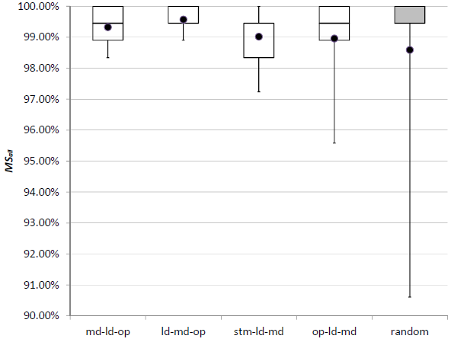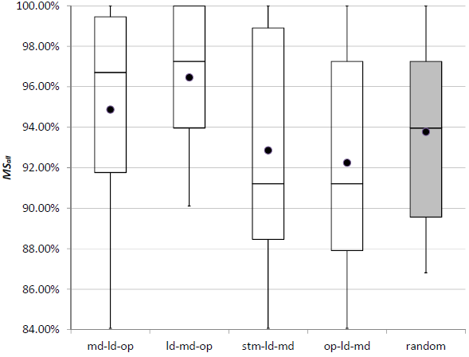
(i) bubble (j) triangle
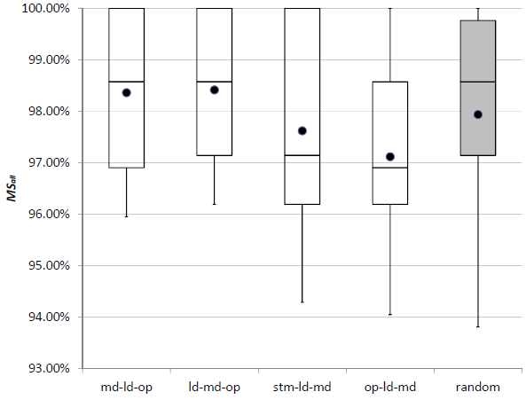
(k) nextdate
图5-1 五种精简策略在每种实例上的变异得分
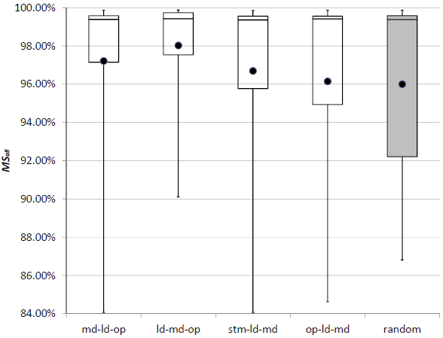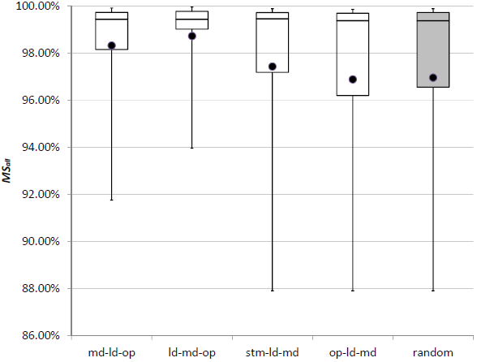
(a) 1% (b) 2%
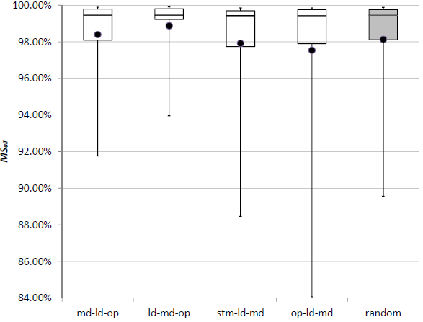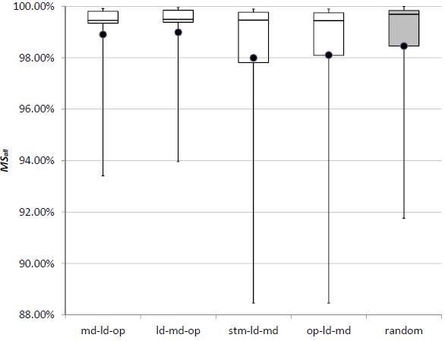
(c) 3% (d) 4%
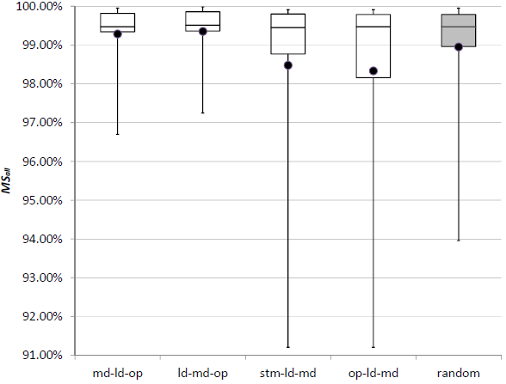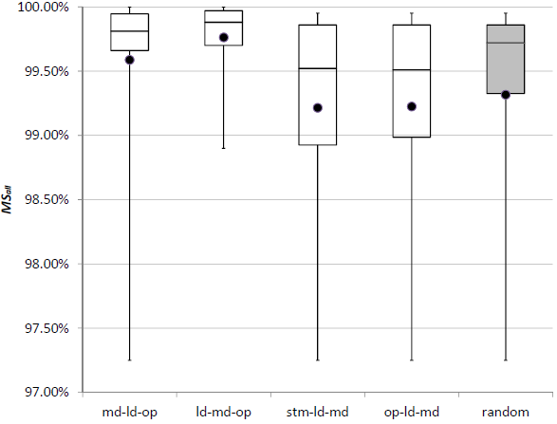
(e) 5% (f) 10%
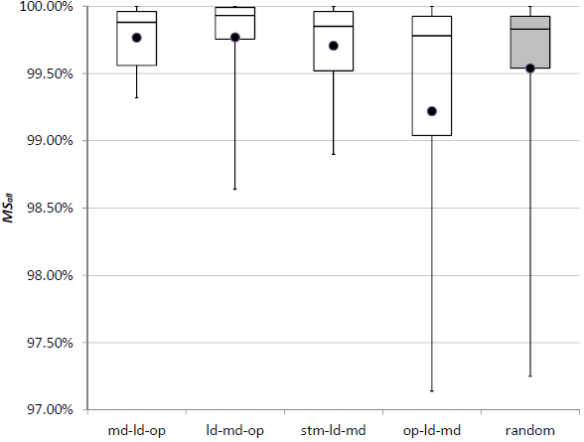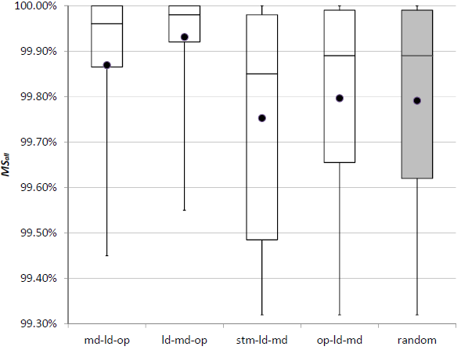
(g) 20% (h) 50%
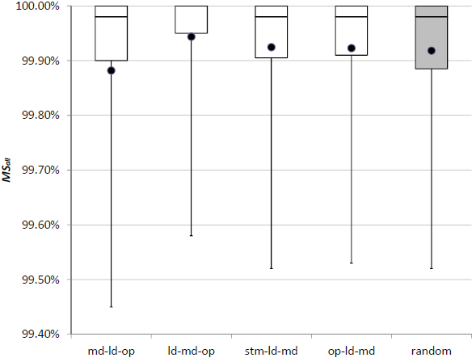
(i) 80%
图5-2 五种精简策略在每种选取比例上的变异得分
由实验数据及图5-1和图5-2可得到如下结论：
- 在11个实例程序验证过程中，以路径深度为最高优先级的两种精简策略(ld-md-op策略和md-ld-op策略)选择的代表性变异体比以随机选取方式得到的变异体更精确有效。
- ld-md-op策略与其它精简策略相比表现是最好的。md-ld-op策略虽不如以循环深度为最高优先级的ld-md-op策略的实验结果好，但与其余两种精简策略(stm-ld-md策略和op-ld-m策略)相比，依然取得较好的实验结果。
- 本文提出的基于控制流的变异体精简技术比传统的随机选取方法取得更好的精简效果。
为了验证实验结果的统计显著性水平，我们进行了统计分析。Bonferroni方法分离实验是对每一个测试对象或每一种取样比例下的5种变异体精简策略进行排列。经过分离实验之后，所有的策略会被划分为不同的组，具体如表5-15和5-16所示。
如果存在策略在同一组内，则表示他们之间的性能差异无统计显著性。相反地，如果两个策略在不同的组内，则表示他们之间存在较大的性能差异。需要指出的是，一种精简策略可以被分到多个组别内。例如在表4-16中，ld-md-op策略只属于组A，stm-ld-md策略、op-ld-m策略和random策略属于组B，但是md-ld-op策略却可以分别属于组A和组B。这将意味着既不能统计区分出ld-md-op策略和md-ld-op策略之间的性能差异，也无法统计区分stm-ld-md策略、op-ld-m策略和random策略之间的优劣，但是却可以通过所属的组别不同，统计区分ld-md-op和stm-ld-md策略、op-ld-m策略及random策略之间的差异。
基于上述的实验结果分析，可以得出第5.1节中提出的三个问题的结论。
表5-15 五种精简策略在每个实例对象上的Bonferroni方法分离实验
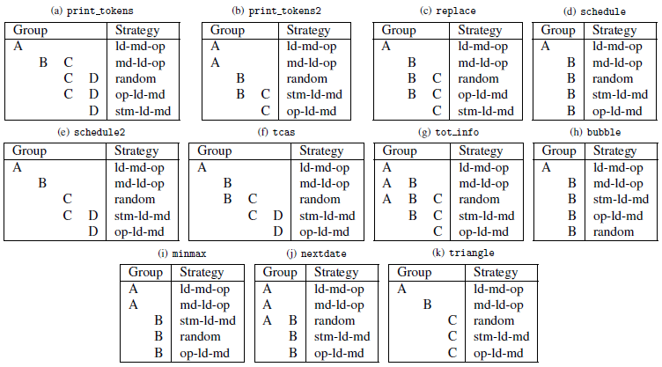
表5-16五种精简策略在每种选取比例的Bonferroni方法分离实验
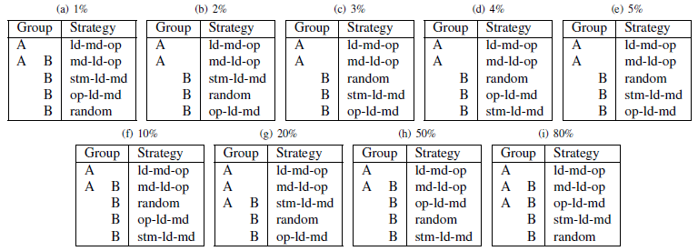
- 研究问题1的回答：根据提出的四种变异体精简策略，结合图5-1所示可知，针对本文实例验证，ld-md-op策略是效率最高的策略，其次是md-ld-op策略。实验结果数据显示，stm-ld-md策略、op-ld-md策略和random策略相比并无显著差别，无法区分其策略的优劣。由精简策略的排序可以推断出，对于变异体精简而言，分支/循环深度是最好的启发式规则。模块深度的有效性虽然稍微低于分支/循环深度，但仍然是一个较好的变异体精简规则。
- 研究问题2的回答：ld-md-op和md-ld-op策略分别从模块深度和分支/循环深度等基于路径感知的角度，给予该策略最高的优先级。由1)可以总结出此类精简策略比随机选取策略有更高的有效性。但是对于stm-ld-md策略和op-ld-md策略，这两种策略分别赋予语句覆盖和变异算子选取最高的优先级，其有效性甚至低于随机选取策略。此实验结果也与之前对基于变异算子和随机选取技术的研究结果一致。
- 对于研究问题3的回答：尽管没有任何一个精简策略使得变异得分达到理想值100%，但是ld-md-op和md-ld-op这两种基于控制流的变异体精简策略的变异得分趋近于理想值。换句话说，这两种精简策略可以在不显著降低变异得分的情况下，从所有变异体中选取一组具有代表性的变异体子集。与另外两种精简策略stm-ld-md和op-ld-md相比，后两种策略仅仅与随机选取策略的表现相近，这意味着stm-ld-md和op-ld-md精简策略对于选取有代表性的变异体是低效的。
  - 小结
本章使用11个实例对基于控制流的变异体精简技术进行了验证与评估。从实验过程来看，首先从程序路径及程序内部结构的角度定义了变异体精简策略，随后选取具有代表性的变异体子集，对于模块深度和分支/循环深度较大的变异体优先选取。该策略从路径深度角度进行分析，有针对性的选取变异体子集，有助于降低测试代价，提高变异测试效率。从实验结果来看，根据精简后的变异体子集设计的测试用例集的变异得分MS_{all}的平均能达到99%。实验结果表明，基于控制流的变异体精简策略可以在不显著降低变异得分的情况下提高测试效率。
- 工作总结与展望
变异测试是一种广泛用来评估测试方法有效性的技术。由于测试过程中产生大量的变异体，对大量变异体进行测试导致较高的测试代价。为了降低测试开销，人们提出了多种变异测试优化技术。随机选取技术和变异算子选择法是两种代表性的优化技术，从所有变异体中选择一组变异体子集，然后使用这组变异体子集代替所有变异体进行测试。
本文从程序路径深度出发提出了一种新的变异体精简技术。本文取得的主要成果总结如下：
- 提出了一种基于控制流的变异体精简技术：从程序结构的出发，根据模块深度和循环/分支深度的概念，定义了4种启发式规则，其中两种是基于路径感知的启发式规则、一种是基于语句选择的规则和一种变异算子选取规则。通过赋予启发式规则不同的优先级，提出了md-ld-op、ld-md-op、stm-ld-md、op-ld-md 4种基于控制流的变异体精简策略。
- 开发了基于控制流的变异体精简技术的支持工具ReMT。
- 经验研究：使用11个C程序进行实例评估基于控制流的变异体精简策略的有效性，比较了不同策略的精简效率。

工作不足及未来展望：
- 设计并检验了两种基于控制流的启发式规则，需要进一步研究更多的启发式规则，设计更有效的精简策略。
- 使用了11个C程序进行实例验证，程序规模偏小，需要进一步使用更大型的实例程序进行评估精简技术的有效性。

参考文献
- 单锦辉, 姜瑛, 孙萍. 软件测试研究进展[J]. 北京大学学报(自然科学版), 2005, 41(1):134-145.
- R. G. Hamlet. Testing programs with the aid of a compiler [J]. IEEE Transactions on Software Engineering, 1977, 3 (4): 279–290.
- R. A. DeMillo, R. J. Lipton, F. G. Sayward. Hints on test data selection: Help for the practicing programmer [J]. IEEE Computer, 1978, 11 (4): 34–41.
- G. Fraser, A. Zeller, Mutation-driven generation of unit tests and oracles[C]//Proceedings of the 19th International Symposium on Software Testing and Analysis (ISSTA2010), 2010: 147–158.
- M. Papadakis, Y. L Traon. Metallaxis-FL: Mutation-based fault localization [J]. Software Testing, Verification and Reliability, 2015: 605-628.
- A. J. Outt, R. H. Untch. Mutation 2000: Uniting the orthogonal [J]. Mutation Testing for the New Century, Kluwer Academic Publishers, 2001, 25(7): 34–44.
- J. H. Andrews, L. C. Briand, Y. Labiche. Is mutation an appropriate tool fortesting experiments? [C] //Proceedings of the 27th International Conference on Software Engineering (ICSE2005), 2005: 402–411.
- R. Just, D. Jalali, L. Inozemtseva, M. D. Ernst, R. Holmes, G. Fraser. Are mutants a valid substitute for real faults in software testing? [C] //Proceedings of the Symposium on the Foundations of Software Engineering (FSE2014), 2014: 654–665.
- A. P. Mathur. Performance, effectiveness, and reliability issues in software testing [C] //Proceedings of the 5th International Computer, Software and Applications Conference (COMPSAC1991), 1991: 604–605.
- Offutt A. Investigations of the software testing coupling effect [J]. ACM Transactions on Software Engineering and Methodology, 1992, 1(1): 5-20.
- 单锦辉, 李炳斌, 孙萍. 一种面向缺陷的软件测试方法[J]. 载人航天, 2007,2: 39-43.
- A. J. Offutt, G. Rothermel, C. Zapf. An experimental evaluation of selective mutation [C] //Proceedings of the 15th International Conference on Software Engineering (ICSE1993), 1993: 100–107.
- A. T. Acree. On mutation [D]. Georgia Institute of Technology, 1980.
- L. Zhang, S.-S. Hou, J.-J. Hu, T. Xie, H.Mei. Is operator-based mutant selection superior to random mutant selection? [C] //Proceedings of the 32th International Conference on Software Engineering (ICSE2010), 2010: 435–444.
- L. Zhang, M. Gligoric, D. Marinov, S. Khurshid. Operator-based and random mutant selection: Better together [C] //Proceedings of the 28th Automated Software Engineering (ASE2013), 2013: 92–102.
- Y. Jia, M. Harman. Constructing subtle faults using higher order mutation testing [C] //Proceedings of the 8th International Working Conference on Source Code Analysis and Manipulation (SCAM2008), 2008: 249–258.
- L. Zhang, D. Marinov, S. Khurshid. Faster mutation testing inspired by test prioritization and reduction [C] //Proceedings of the 2013 International Symposium on Software Testing and Analysis (ISSTA2013), 2013: 235–245.
- M. E. Delamaro, J. C. Maldonado. Proteum — a tool for the assessment of test adequacy for C programs [C] //Proceedings of the Conference on Performability in Computing Systems (PCS1996), 1996: 79–95.
- A. P. Mathur, W. E. Wong. An empirical comparison of data flow and mutation-based test adequacy criteria [J]. Software Testing, Verification and Reliability, 1993, 4(1): 9–31.
- A. J. Offutt, G. Rothermel, C. Zapf. An experimental evaluation of selective mutation [C] //Proceedings of the 15th International Conference on Software Engineering (ICSE1993), 1993: 100–107.
- E. W. Wong, A. P. Mathur. Reducing the cost of mutation testing: An empirical study [J]. Journal of Systems and Software, 1995, 31(3): 185–196.
- A. J. Offutt, A. Lee, G. Rothermel, R. H. Untch, C. Zapf. An experimental determination of sufficient mutant operators [J], ACM Transactions on Software Engineering and Methodology, 1996, 5 (2): 99–118.
- A. S. Namin, J. H. Andrews, D. J.Murdoch. Sufficient mutation operators for measuring test effectiveness [C]//Proceedings of the 30th International Conference on Software Engineering (ICSE2008), 2008: 351–360.
- R. Just, F. Schweiggert. Higher accuracy and lower run time: Efficient mutation analysis using non-redundant mutation operators [J]. Software Testing, Verification and Reliability, in press.
- S. Hussain. Mutation clustering [D]. King’s College London, 2008.
- C. Ji, Z. Chen, B. Xu, Z. Zhao. A novel method of mutation clustering based on domain analysis [C] //Proceedings of 21th International Conference on Software Engineering and Knowledge Engineering (SEKE2009), 2009: 1–3.
- M. Gligoric, L. Zhang. Selective mutation testing for concurrent code [C] //Proceedings of the 2013 International Symposium on Software Testing and Analysis (ISSTA2013), 2013: 224–234.
- M. R. Girgis, M. R. Woodward. An integrated system for program testing using weak mutation and data flow analysis[C] //Proceedings of the 8th International Conference on Software Engineering (ICSE1985), 1985: 313-319.
- K. N. King, A. J. Offutt. A FORTRAN language system for mutation based software testing [J]. Software: Practice and Experience, 1991, 21(7): 685-718.
- R. A. DeMillo, E. W. Krauser, A. P. Mathur. Compiler-integrated program mutation[C] //Proceedings of the 15th Annual International Computer Software and Applications Conference (COMPSAC1991), 1991: 351-356.
- R. H. Untch, A. J. Offutt, M. J. Harrold. Mutation analysis using mutant schemata [C] //Proceedings of the 1993 International Symposium on Software Testing and Analysis (ISSTA1993), 1993: 139–148.
- Y. S. Ma, A. J. Offutt, Y. R. Kwon. MuJava: An automated class mutation system [J]. Software Testing, Verification and Reliability, 2005, 15(2): 97– 133.
- D. Schuler, A. Zeller. Javalanche: Ecient mutation testing for Java [C] //Proceedings of the the 7th Joint Meeting of the European Software Engineering Conference and the ACMSIGSOFT Symposium on The Foundations of Software Engineering (ESEC/FSE2009), 2009: 297–298.
- R. Just, F. Schweiggert, G. M. Kapfhammer. MAJOR: An effcient and extensible tool for mutation analysis in a Java compiler [C] //Proceedings of the 26th IEEE/ACM International Conference on Automated Software Engineering (ASE2011), 2011: 612–615.
- B. Bogacki, B. Walter. Evaluation of test code quality with aspect-oriented mutations[C] //Proceedings of the 7th International Conference on Extreme Programming and Agile Processes in Software Engineering (XP2006), 2006: 202-204.
- E. W. Krauser, A. P. Mathur, V. J. Rego. High performance software testing on SIMD machines [J]. IEEE Transactions on Software Engineering, 1991, 17(5): 403-423.
- 单锦辉, 高友峰, 张路等. 一种新的变异测试数据自动生成方法[J]. 计算机学报, 2008, 31(6): 1025- 1034.
- 徐拾义. 降低软件变异测试复杂性的新方法[J]. 上海大学学报(自然科学版), 2007, 13(5): 524-531.
- 姚香娟, 巩敦卫. 基于路径比较的变异测试方法[J]. 电子学报, 2012, 40(1): 103-107.
- A. J. Offutt, W. M. Craft. Using compiler optimization techniques to detect equivalent mutants [J]. Software Testing, Verification and Reliability, 1994, 4 (3): 131–154.
- R. Hierons, M. Harman, S. Danicic. Using program slicing to assist in the detection of equivalent mutants [J]. Software Testing, Verification and Reliability, 1999, 9 (4): 233–262.
- X. Yao, M. Harman, Y. Jia. A study of equivalent and stubborn mutation operators using human analysis of equivalence [C] //Proceedings of the 36th International Conference on Software Engineering (ICSE2014), 2014: 919–930.
- K Marinos，P Mike，M Nicos. Employing second-order mutation for isolating first-order equivalent mutants [J]. Software Testing, Verification and Reliability, 2015, 25: 508-535.
- M. Papadakis, N.Malevris. Mutation based test case generation via a path selection strategy [J]. Information and Software Technology, 2012, 54(9): 915-932.
- H. Liu, F.-C. Kuo, T. Y. Chen. Comparison of adaptive random testing and random testing under various testing and debugging scenarios [J]. Software: Practice and Experience, 2012, 42 (8): 1055–1074.
- 孙昌爱, 刘超, 金茂忠. 一种有效的软件结构图的布图算法 [J]. 北京航空航天大学学报, 2000, 26(6): 705-709.
- J. Ferrante, K. J. Ottenstein, J. D.Warren. The program dependence graph and its use in optimization [J]. ACM Transactions on Programming Languages and Systems, 1987, 9(3): 319–349.
- Z. Lin, X. Zhang. Deriving input syntactic structure from execution [C] //Proceedings of the 16th ACM SIGSOFT International Symposium on Foundations of Software Engineering (FSE-16), 2008: 83–93.
- L. Morell. A theory of fault-based testing [J]. IEEE Transactions on Software Engineering, 1990, 16 (8): 844–857.
- 孙昌爱, 王冠. MujavaX: 一个支持非均匀分布的变异生成系统 [J]. 计算机研究与发展, 2014, 51(4): 874-881.
- 王津涛, 孟庆昌. Eclipse SWT/JFace开发实战精解[M]. 北京:人民邮电出版社, 2007: 1-10.
- M. Hutchins, H. Foster, T. Goradia, T. Ostrand. Experiments on the effectiveness of dataflow- and controlflow-based test adequacy criteria [C] //Proceedings of the 16th International Conference on Software Engineering (ICSE1994), 1994: 191–200.
- H. Do, S. G. Elbaum, G. Rothermel. Supporting controlled experimentation with testing techniques: An infrastructure and its potential impact [J]. Empirical Software Engineering: An International Journal, 2005, 10(4): 405–435.
- T. J. Ostrand, M. J. Balcer. The category-partition method for specifying and generating fuctional tests [J]. Communnications of the ACM, 1988, 31 (6): 676–686.
- H. Zhu, P. A. V. Hall, J. H. R. May. Software unit test coverage and adequacy [J]. ACM Computing Surveys, 1997, 29 (4): 366–427.
作者简历及在学研究成果
- 作者入学前简历

起止年月 | 学习或工作单位 | 备注
2009年9月至2013年6月 | 济南大学

- 在学期间从事的科研工作
- 国家自然科学基金（面上项目）：“面向SOA软件的蜕变测试技术研究”(61370061)，主要参与人员；
- 北京市优秀人才培养项目：（项目编号：2012D009006000002），主要研究人员。

- 在学期间所获的科研奖励

- 在学期间发表的论文
[1] 第二作者. A path-aware approach to mutant reduction in mutation testing [J]. Information and Software Technology, Elsevier (Accepted with minor revision, SCI刊源，CCF B类国际期刊)

独创性说明
本人郑重声明：所呈交的论文是我个人在导师指导下进行的研究工作及取得研究成果。尽我所知，除了文中特别加以标注和致谢的地方外，论文中不包含其他人已经发表或撰写的研究成果，也不包含为获得北京科技大学或其他教育机构的学位或证书所使用过的材料。与我一同工作的同志对本研究所做的任何贡献均已在论文中做了明确的说明并表示了谢意。
签名：___________ 日期：____________

关于论文使用授权的说明
本人完全了解北京科技大学有关保留、使用学位论文的规定，即：学校有权保留送交论文的复印件，允许论文被查阅和借阅；学校可以公布论文的全部或部分内容，可以采用影印、缩印或其他复制手段保存论文。
（保密的论文在解密后应遵循此规定）

签名：___________ 导师签名：___________ 日期：____________
学位论文数据集
关键词* | 密级* | 中图分类号* | UDC | 论文资助
变异测试，选择变异测试，控制流，路径深度 | 公开 | TP311 | 004.41
学位授予单位名称* |  | 学位授予单位代码* | 学位类别* | 学位级别*
北京科技大学 |  | 10008 | 工学 | 硕士
论文题名* |  | 并列题名 |  | 论文语种*
基于控制流的变异体精简技术与支持工具研究 |  |  |  | 中文
作者姓名* | 薛飞飞 |  | 学号* | S20131042
培养单位名称* |  | 培养单位代码* | 培养单位地址 | 邮编
北京科技大学 |  | 10008 | 北京市海淀区学院路30号 | 100083
学科专业* |  | 研究方向* | 学制* | 学位授予年*
计算机科学与技术 |  | 软件测试 | 2.5年 | 2016
论文提交日期* | 2015年12月26日
导师姓名* | 孙昌爱 |  | 职称* | 教授
评阅人 | 答辩委员会主席* |  | 答辩委员会成员
王昭顺  赵方 | 王昭顺
电子版论文提交格式文本（√）图像（）视频（）音频（）多媒体（）其他（）
推荐格式：application/msword；application/pdf
电子版论文出版（发布）者 |  | 电子版论文出版（发布）地 |  | 权限声明
论文总页数* | 60页
共33项，其中带*为必填数据，为22项。

